**KHẢO SÁT HỆ THỐNG**

***I - Mô tả hệ thống***

**1. Giới thiệu về TribalWars**

TribalWars là một trò chơi chiến lược thời gian thực (Real Time Strategy – RTS) trên trình duyệt web. Người chơi sẽ có một hệ thống kinh tế – quân sự – ngoại giao trong một thế giới rộng lớn.

Mới đầu game, mỗi người chơi được giao quyền quản lý một thành phố nhỏ với hệ thống tài nguyên ít ỏi, số lượng công trình và cấp độ hạn chế. Từ đó, tùy thuộc vào số lượng tài nguyên có được mà người chơi sẽ tiến hành xây dựng công trình mới, nâng cấp các công trình cũ, xây dựng quân đội và tiến hành trao đổi tài nguyên với người chơi khác.

**1.1 Tài nguyên:**

Game có 3 loại tài nguyên cơ bản:

* **Iron**: khai thác trong công trình **Iron mine**
* **Clay**: khai thác trong công trình **Clay pit**
* **Wood**: khai thác trong công trình **Timber camp**

Ba loại tài nguyên này tự động tăng liên tục theo thời gian thực với tốc độ tùy thuộc vào level của công trình khai thác tương ứng. Ứng với mỗi cấp độ, lượng tài nguyên khai thác được sẽ khác nhau. Lượng tài nguyên chứa được không phải vô tận mà có giới hạn được quy định theo cấp độ của công trình **Warehouse**. Nếu một loại tài nguyên nào đó “đầy” (số lượng bằng mức giới hạn), nó sẽ không tăng nữa mà giữ nguyên ở mức giới hạn đó. Mức giới hạn tăng tương ứng với level của Warehouse.

Thành phố của người chơi còn phụ thuộc vào một loại tài nguyên là **Population**. Mỗi đơn vị quân đội, mỗi công trình đều cần một số lượng population nào đó. Nếu không đủ population, người chơi không thể nâng cấp công trình hoặc xây thêm quân được. Lượng population tăng tương ứng theo level công trình **Farm**.

**Point** là điểm lượng giá độ phát triển của một người chơi. Mỗi level của từng công trình đều có một lượng point quy định sẵn, được cộng dồn thành lượng point của thành phố, và lượng point của các thành phố được cộng dồn thành lượng point của người chơi. Lượng point này được hiển thị cho tất cả mọi người chơi khác (từ đó có thể đoán được độ phát triển của một thành phố). Do số level của mỗi công trình có giới hạn, nên số point của mỗi ngôi thành phố cũng có giới hạn. Giá trị point còn có tác dụng khi người chơi tấn công một người chơi khác, sẽ được nói đến trong những phần sau.

**Loyal** là điểm trung thành của một thành phố. Bình thường điểm loyal luôn có giá trị là 100, nhưng trong trường hợp bị tấn công bằng một loại quân đặc biệt (Nobleman), giá trị này sẽ giảm xuống. Nếu điểm loyal tụt xuống 0, thành phố đó sẽ bị Nobleman chiếm và thuộc quyền điều khiển của người chơi khác. Nếu điểm loyal dưới 100, mỗi tiếng đồng hồ nó sẽ tăng lên 1 đơn vị cho đến 100.

**1.2 Công trình:**

Giống như các game RTS, muốn xây dựng hay nâng cấp các công trình trong TribalWars đều tốn một lượng tài nguyên, population và thời gian nhất định, tăng dần theo level của công trình. Ở level 1, mỗi công trình có các số liệu cơ sở. Ứng với mỗi level nâng cấp, số liệu đó sẽ tăng tương ứng theo một tỉ lệ nhất định như sau:

* Lượng clay cần dùng tăng 28% so với lần nâng cấp trước 
* Lượng wood và iron cần dùng tăng 25% so với lần nâng cấp trước
* Lượng population bằng 1/5 tổng lượng population cần dùng nâng cấp level trước đó, tức là 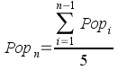
* Thời gian xây dựng tăng 20% thời gian cần dùng để xây level trước đó 
* Point tăng 10% so với lần nâng cấp trước 

Các số liệu trên thay đổi tùy công trình, có thể gán cứng hoặc điều chỉnh tùy gameplay (nên có cơ chế tùy chọn)

*1.2.1 Toà thị chính*

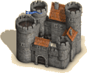

*Toà thị chính*

Người chơi dùng công trình này để xây dựng công trình mới hoặc nâng cấp công trình sẵn có. Nếu công trình bị phá hủy, người chơi sẽ không thể xây dựng hay nâng cấp công trình trong thành phố được. Công trình này có sẵn trong mỗi thành phố, level tối đa là 30, số liệu cơ sở như sau:

Ứng với mỗi level tăng lên, công trình này sẽ làm giảm thời gian xây dựng xuống 5% so với level trước đó. Như vậy công thức tính thời gian xây nhà sẽ theo công thức đệ quy sau:





*1.2.2 Trại gỗ:*



*Trại gỗ*

Đây là công trình khai thác gỗ, một trong 3 loại tài nguyên căn bản trong game. Sau khi nâng cấp, công trình này sẽ liên tục khai thác gỗ cho thành phố đều đặn với lượng thu về tăng theo level công trình. Công trình này có level tối đa là 30.

*1.2.3 Lò gạch*



*Lò gạch*

Đây là công trình khai thác đất, một trong 3 loại tài nguyên căn bản trong game. Sau khi nâng cấp, công trình này sẽ liên tục khai thác đất cho thành phố đều đặn với lượng thu về tăng theo level công trình. Công trình này có level tối đa là 30.

*1.2.4 Mỏ kim loại*



*Mỏ kim loại*

Đây là công trình khai thác kim loại, một trong 3 loại tài nguyên căn bản trong game. Sau khi nâng cấp, công trình này sẽ liên tục khai thác sắt cho thành phố đều đặn với lượng thu về tăng theo level công trình. Công trình này có level tối đa là 30.

*1.2.5 Market*



*Chợ*

Chợ là nơi trao đổi buôn bán giữa các thành phố với nhau. Ở công trình này, người chơi có thể rao bán một loại tài nguyên nào đó lấy một loại khác hoặc chuyển tài nguyên từ thành phố đó sang một thành phố khác.

Tùy level mà chợ sẽ có số lượng thương nhân (merchant) khác nhau. Mỗi merchant chỉ có thể chuyên chở một lượng tài nguyên nhất định (ví dụ 1 merchant có thể chở được 1000 mỗi loại tài nguyên, hoặc 500 wood 500 clay, hoặc 333 wood 333 clay 333 iron, miễn là số lượng dưới 1000). Nếu số lượng cần chuyển vượt quá lượng tối đa của 1 merchant thì sẽ cần thêm 1 merchant nữa, dù lượng thừa có thể rất nhỏ. Tốc độ chuyển tài nguyên giữa các thành phố không phải tức thời, tùy thuộc vào khoảng cách giữa các thành phố mà thời gian vận chuyển khác nhau. Vấn đề này sẽ được nói đến trong phần Bản đồ.

Trong chợ, người chơi có thể biết được có những thành phố nào đang chuyển tài nguyên đến cho mình. Nếu là buôn bán hoặc vận chuyển giữa các thành phố của một người chơi, số lượng tài nguyên sẽ được hiển thị. Nếu tài nguyên được vận chuyển từ thành phố của người chơi khác mà không phải là trao đổi qua chợ, số lượng đó sẽ không được hiện ra. Vấn đề này sẽ được nói đến trong phần **Buôn bán**.

Công trình này có level tối đa là 25, ứng với mỗi level, số thương nhân tăng thêm 30% tổng lượng thương nhân. Công thức: .

*1.2.6 Công trình xây dựng bộ binh*



*Công trình xây dựng bộ binh*

Barrack là công trình xây lính bộ binh. Trong TribalWars có tổng cộng 4 loại lính bộ, bao gồm **Spear fighter**, **Swordman**, **Axeman** và **Bowman**. Tương tự như headquarter, mỗi level nhà lính barrack đều làm giảm thời gian xây quân bộ xuống. Đặc tính và công dụng của từng loại quân bộ sẽ được nói tới trong phần Đơn vị quân.

Nhà barrack được xây dựng trong headquarter, level tối đa là 25. Ứng với mỗi level, thời gian xây quân sẽ giảm 5%. Công thức:

*1.2.7 Công trình huấn luyện kỵ binh*



*Công trình huấn luyện kỵ binh*

Stable là công trình xây lính kị binh. Trong TribalWars có tổng cộng 4 loại lính kị, bao gồm **Scout**, **Light cavalry**, **Heavy cavalry** và **Arrow cavalry**. Tương tự như headquarter, mỗi level nhà ngựa stable đều làm giảm thời gian xây quân kị xuống. Đặc tính và công dụng của từng loại quân sẽ được nói tới trong phần Đơn vị quân.

Nhà stable được xây dựng trong headquarter, level tối đa là 20. Ứng với mỗi level, thời gian xây quân giảm 5%. Công thức:

*1.2.8 Workshop*



*Workshop*

Workshop là công trình xây các đơn vị quân phá thành. Trong TribalWars có tổng cộng 3 loại đơn vị xe, bao gồm **Ram, Catapult** và **Balista**. Mỗi level nhà workshop đều làm giảm thời gian xây xe xuống. Đặc tính và công dụng của từng loại quân sẽ được nói tới trong phần Đơn vị quân.

Nhà workshop được xây dựng trong headquarter, level tối đa là 20. Ứng với mỗi level, thời gian xây quân giảm 5%. Công thức:

*1.2.9 Nhà kho*



*Nhà kho*

Warehouse là nhà kho chứa tài nguyên của mỗi thành phố. Mỗi loại tài nguyên được chứa trong một phân kho riêng biệt có sức chứa bằng nhau. Nếu loại tài nguyên nào đó có số lượng bằng sức chứa tối đa này thì nó sẽ không tăng thêm nữa. Ứng với mỗi level, dung lượng tối đa của nhà kho tăng thêm 30%, level tối đa là 30. Công thức tăng dung lượng: 

*1.2.10 Khu dân cư*



*Khu dân cư*

Farm là công trình giúp tăng dân số của mỗi thành phố. Như trên đã nói, mỗi công trình xây dựng, dù xây mới hay nâng cấp đều đòi hỏi một khoảng “không gian” gọi là population. Mỗi đơn vị quân đều đòi hỏi một lượng population nào đó. Ứng với mỗi level, population tăng thêm 20% tổng dung lượng, level tối đa là 30. Công thức tăng dung lượng: 

*1.2.11 Viện nghiên cứu*



*Viện nghiên cứu*

Là nhà nâng cấp quân. Đầu game, mỗi thành phố chỉ được phép xây dựng một loại quân yếu nhất (spearman). Nếu như thỏa mãn một số điều kiện nào đó, như đìều kiện về level nhà, người chơi có thể nâng cấp để từ đó có thể xây dựng được đơn vị quân mới.

*1.2.12 Trại lính*



*Trại lính*

Trại lính là nơi tập trung quân đội. Tất cả hoạt động quân sự của thành phố được điều khiển bằng công trình này. Cấp tối đa:1

*1.2.13 Trường đại học*



*Trường đại học*

Là công trình xây dựng **nobleman**. Nobleman là đơn vị quân đặc biệt sẽ được nói đến trong phần **Chiếm thành**.

*1.2.14 Tường thành*

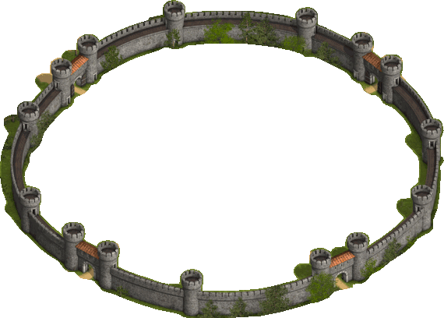

*Tường thành*

Tường thành bao bọc mỗi thành phố, giúp tăng khả năng phòng thủ. Level tối đa của wall là 20, ứng với mỗi level, khả năng phòng thủ tăng thêm 5% so với level trước đó. Công thức:

*defense(n) = defense(n-1)\*(1+0.05)*

*1.2.14 Tổng quát*

Giá trị ban đầu (level 1) của các công trình như sau:

|  |  |  |  |  |
| --- | --- | --- | --- | --- |
| **Công trình** | **Tài nguyên** | **Số lượng dân** | **Thời gian xây** | **Max level** |
| Nhà chính | holz90 lehm80 eisen70 | * 05 | 00:15:48 | 30 |
| Bộ binh | holz200lehm270eisen90 | * 07 | 00:31:37 | 25 |
| Kị binh | holz270lehm240eisen260 | * 08 | 01:45:33 | 20 |
| Nhà xe | holz300lehm240eisen260 | * 08 | 01:45:28 | 15 |
| Trường đại học | holz25klehm30keisen20k | * 80 | 18:55:12 | 3 |
| Viện nghiên cứu | holz220lehm180eisen240 | * 20 | 01:45:00 | 20 |
| Trại lính | holz10 lehm40 eisen30 | * 00 | 00:27:38 | 1 |
| Chợ | holz100lehm100eisen100 | * 20 | 00:47:28 | 25 |
| Trại gỗ | holz50 lehm60 eisen40 | * 10 | 00:15:49 | 30 |
| Lò gạch | holz65 lehm50 eisen40 | * 10 | 00:15:49 | 30 |
| Mỏ kim loại | holz75 lehm65 eisen70 | * 10 | 00:18:59 | 30 |
| Khu dân cư | holz45 lehm40 eisen30 | * 00 | 00:17:34 | 30 |
| Nhà kho | holz60 lehm50 eisen40 | * 00 | 00:17:55 | 30 |
| Kho tàng | holz50 lehm60 eisen50 | * 02 | 00:26:01 | 10 |
| Tường thành | holz50 lehm100eisen20 | * 05 | 01:03:21 | 20 |

**1.3 Đơn vị quân**

TribalWars có tổng cộng 9 loại đơn vị quân khác nhau. Trong đó 8 loại quân chuyên dụng như sau:

|  |  |  |  |  |  |  |  |  |  |  |  |
| --- | --- | --- | --- | --- | --- | --- | --- | --- | --- | --- | --- |
| **Quân** | D:\My Documents\tribalwar\villagetransport_files\game_data\holz.png | D:\My Documents\tribalwar\villagetransport_files\game_data\lehm.png | D:\My Documents\tribalwar\villagetransport_files\game_data\eisen.png | C:\Documents and Settings\DF.thangld\Desktop\HelpArc_files\face.png | C:\Documents and Settings\DF.thangld\Desktop\HelpArc_files\att.png | C:\Documents and Settings\DF.thangld\Desktop\HelpArc_files\def.png | C:\Documents and Settings\DF.thangld\Desktop\HelpArc_files\def_cav.png | C:\Documents and Settings\DF.thangld\Desktop\HelpArc_files\def_archer.png | C:\Documents and Settings\DF.thangld\Desktop\HelpArc_files\speed.png | C:\Documents and Settings\DF.thangld\Desktop\HelpArc_files\booty.png | **Công trình** |
| Spear fighter | 50 | 30 | 10 | 1 | 10 | 15 | 45 | 20 | 18 | 25 | Barrack |
| Swordman | 30 | 30 | 70 | 1 | 25 | 50 | 15 | 40 | 22 | 15 |
| Axeman | 60 | 30 | 40 | 1 | 40 | 10 | 5 | 10 | 18 | 10 |
| Scout | 50 | 50 | 20 | 2 | 0 | 2 | 1 | 2 | 9 | 0 | Stable |
| Light Cavalry | 125 | 100 | 250 | 4 | 130 | 30 | 40 | 30 | 10 | 80 |
| Heavy Cavalry | 200 | 150 | 600 | 6 | 150 | 200 | 80 | 180 | 11 | 50 |
| Ram | 300 | 200 | 200 | 5 | 2 | 20 | 50 | 20 | 30 | 0 | Workshop |
| Catapult | 320 | 400 | 100 | 8 | 100 | 100 | 50 | 100 | 30 | 0 |

Trong đó:

|  |  |
| --- | --- |
| C:\Documents and Settings\DF.thangld\Desktop\HelpArc_files\att.png: | Chỉ số lực đánh vào quân bộ binh và xe |
| C:\Documents and Settings\DF.thangld\Desktop\HelpArc_files\def.png: | Chỉ số lực đánh vào quân kị binh |
| C:\Documents and Settings\DF.thangld\Desktop\HelpArc_files\def_cav.png: | Chỉ số phòng thủ kị binh |
| C:\Documents and Settings\DF.thangld\Desktop\HelpArc_files\def_archer.png: | Chỉ số phòng thủ cung |
| C:\Documents and Settings\DF.thangld\Desktop\HelpArc_files\speed.png: | Thời gian đơn vị quân đó cần để đi qua một ô bản đồ |
| C:\Documents and Settings\DF.thangld\Desktop\HelpArc_files\booty.png: | Số lượng tài nguyên đơn vị quân có thể mang sau đợt tấn công |

Chú ý:

* Ram chỉ gây damage lên tường thành
* Catapult chỉ gây damage lên công trình bất kỳ

Game có một loại quân đặc biệt gọi là Noblemen. Đơn vị quân này có tác dụng làm giảm điểm Loyal của thành phố xuống mỗi khi tấn công thành công (nobleman quay về), nếu điểm loyal giảm xuống dưới 0, bên tấn công sẽ chiếm được ngôi thành phố và mất nobleman (có thể hiểu là nobleman ở lại cai trị). Chỉ số xây nobleman như sau:

|  |  |  |  |  |  |  |  |  |  |  |  |
| --- | --- | --- | --- | --- | --- | --- | --- | --- | --- | --- | --- |
| **Quân** | D:\My Documents\tribalwar\villagetransport_files\game_data\holz.png | D:\My Documents\tribalwar\villagetransport_files\game_data\lehm.png | D:\My Documents\tribalwar\villagetransport_files\game_data\eisen.png | C:\Documents and Settings\DF.thangld\Desktop\HelpArc_files\face.png | C:\Documents and Settings\DF.thangld\Desktop\HelpArc_files\att.png | C:\Documents and Settings\DF.thangld\Desktop\HelpArc_files\def.png | C:\Documents and Settings\DF.thangld\Desktop\HelpArc_files\def_cav.png | C:\Documents and Settings\DF.thangld\Desktop\HelpArc_files\def_archer.png | C:\Documents and Settings\DF.thangld\Desktop\HelpArc_files\speed.png | C:\Documents and Settings\DF.thangld\Desktop\HelpArc_files\booty.png | **Công trình** |
| Nobleman | 28000 | 30000 | 25000 | 100 | 30 | 100 | 50 | 35 | 35 | 0 | Academy |

Chú ý số tiền mua nobleman nói trên gọi là package. Với mỗi nobleman người chơi mua thêm, giá lại tăng lên 1 package (tính cả nobleman trong các ngôi thành phố). Ngoài ra số lượng nobleman giới hạn theo tổng số cấp công trình Academy của người chơi. Ví dụ, giả sử A có 2 ngôi thành phố và 1 nobleman, nếu muốn xây thêm 1 nobleman nữa anh ta sẽ mất 3 package (vì đã có 1 nobleman đang cai trị ngôi thành phố thứ hai và 1 nobleman tự do). A chỉ xây Academy ở ngôi thành phố thứ nhất và nâng cấp lên cấp 2, như vậy không thể xây thêm nobleman được nữa trừ khi nâng lên cấp 3 hoặc xây Academy ở ngôi thành phố thứ hai.

**1.4 Bản đồ**

Bản đồ là hình vuông diện tích 1000\*1000. Mỗi thành phố được đặt trong một ô trên bản đồ đó. Thời gian di chuyển trên bản đồ được tính theo công thức như sau:

Mới đầu vào game, người chơi được cho một thành phố ở vị trí bất kỳ trên bản đồ xoay quanh điểm [500,500]. Cách sinh thành phố ngẫu nhiên sẽ được nói đến sau

**1.5 Trao đổi tài nguyên**

*1.5.1 Chuyên chở*

Việc trao đổi tài nguyên được thực hiện ở chợ. Số lượng tài nguyên có thể trao đổi tăng tỷ lệ thuận với số lượng merchant. Giả sử trong chợ có 3 merchant, thì tổng số tài nguyên có thể chở đến thành phố khác là 3000, có thể là 3000 đơn vị một loại tài nguyên nào đó, hoặc 300 iron + 1200 wood + 1500 clay.

Thương nhân di chuyển trên bản đồ với tốc độ 5 phút/ô. Người chơi có thể chuyển tài nguyên đến bất kỳ thành phố nào trên bản đồ, miễn là có đủ tài nguyên.

*1.5.2 Buôn bán*

Với số tài nguyên dư thừa, người chơi có thể chuyển đến một thành phố khác, hoặc trao đổi với người chơi khác. Game cung cấp một cơ chế giúp người chơi trao đổi tài nguyên tự động.

* Người chơi muốn trao đổi tài nguyên đặt số lượng muốn trao đổi, loại tài nguyên cần trao đổi, số lượng và loại tài nguyên cần. Để tiện trao đổi, số lượng đó sẽ được chia nhỏ thành từng package tuỳ người chơi đặt ra. Ví dụ một người chơi có thể đặt đổi 20.000 gạch lấy 15.000 kim loại, đổi một lần, hoặc chia lượng đó ra làm 20 phần, đổi mỗi phần 1.000 gạch lấy 750 kim loại. Sau khi đặt, offer đó sẽ xuất hiện trong danh sách các offer của các thành phố gần đó. Chú ý: Tài nguyên đang đặt hàng ngoài chợ cũng có thể bị cướp

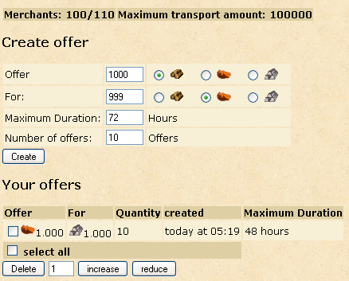

*Đặt trao đổi ngoài chợ*

* Một người chơi bất kỳ có thể xem danh sách offer từ các thành phố khác (có thể của chính người chơi đó hoặc từ người chơi khác). Nếu có thể đáp ứng được về tài nguyên và số thương nhân, người chơi có thể chọn đáp ứng toàn bộ, hoặc một phần offer tuỳ theo số package được người chào hàng đặt ra. Nếu đồng ý, tài nguyên sẽ được chuyển tự động từ người chào hàng đến người đặt hàng và ngược lại.

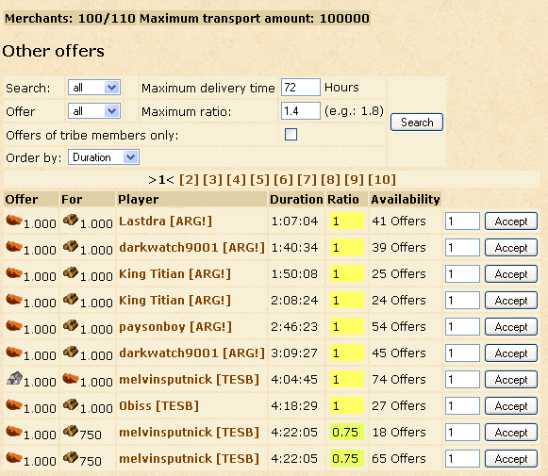

*Chợ*

**1.6 Chiến tranh**

*1.6.1 Morale*

Giữa hai người chơi có một giá trị đặc trưng gọi là **morale**. Giá trị này xuất hiện nhằm đảm bảo những người mới chơi không bị những “ông lớn” thịt gọn lúc vào game. Morale tính như sau:

* Nếu Point(A)<20.000 và Point(B)<20.000 thì
  + morale(= morale(=100%
* Nếu Point(A)>20.000 và Point(B)<20.000 thì:
  + morale(= min (100, )
  + morale(=100%
* Nếu Nếu Point(A)>20.000 và Point(B)>20.000 thì
  + morale(= min(100, )
  + morale(= min (100, )

*1.6.2 Công thức tính*

Trong TribalWars, ngoại trừ quân do thám, khi trận đánh xảy ra, một bên quân sẽ bị thiệt hại toàn bộ. Tức là, một khi hai bên quân tấn công vào một thành phố, thì một trong hai bên quân sẽ “chết” hết. Mỗi loại quân đều có chỉ số tấn công – phòng thủ riêng, sức mạnh tấn công – phòng thủ của mỗi đợt quân tăng tương ứng chỉ số đó theo cấp số nhân. Công thức giao tranh như sau (tính theo quân tấn công):

Lực phòng thủ:

Tỉ lệ quân:

* Nếu P>1 thì A=A\*P
* Nếu P<1 thì A=A/P

*1.6.3 Tổn thất*

Thuật toán tính tổn thất như sau

* Tính tổn thất Ram và Catapult gây cho tường và nhà (theo công thức ở trên)
* Tính lại tổng tổn thất sau khi tường bị phá:
  + Nếu A>D:
    - A thắng, có quân rút về, D hết quân
    - Quân sống sót = (Quân tấn công)\*((A-D)/A)
  + Nếu A<D:
    - D thắng, A hết quân
    - Quân sống sót = (Quân tấn công)\*((D-A)/D)
* Nếu Nobleman còn sống => giảm điểm loyal xuống một giá trị ngẫu nhiên từ 20 đến 35. Nếu điểm loyal xuống dưới 0 thì thành phố về quyền điều khiển của player tấn công, quân tấn công ở luôn trong thành làm support

***II – Hồ sơ xác lập dự***

**1.Phạm vi, khả năng, mục tiêu của dự án.**

*1.1 Phạm vi.*

Nghiên cứu và xây dưng một game chiến thuật thời gian thực phổ biến rộng rãi, mang hơi hướng của một game online giúp nhiều người chơi có thể tương tác với nhau.

*1.2 Khả năng.*

Dự án lần đầu được phát triển và xây dựng từ những bước đầu tiên không sử dụng các hệ thống của nước ngoài, được xây dựng từ đầu là nên tảng để phát triển thành một dự án quy mô và tầm cỡ.

Mang theo cách chơi của game online hấp dẫn đông đảo số lượng người chơi, nếu có một game play và cốt truyện hấp dẫn sẽ cuốn hút một lượng lớn các game thủ khó tính và cũng là công cụ quảng cáo hiệu quả nhất cho một game online.

*1.3 Mục tiêu*

Mục tiêu của dự án :

* Mở ra hướng đi mới cho một ngành công nghiệp lập trình game vốn đã kém phát triển ở ViệtNam
* Xây dựng một game online hấp dẫn đông đảo số lượng người chơi
* Không cần thuê những engine đồ họa nổi tiếng, sử dụng game play để đánh bại quan niệm game thì phải đẹp, không đẹp không ai chơi.
* Tận dụng tối ưu các công cụ lập trình sẵn có.
* Hệ thống đơn giản nhưng game play không đơn điệu.

**2. Phác họa giải pháp cân nhắc tính khả thi**

*2.1 Giải pháp*

***Giải pháp 1:*** Xây dựng hệ thống game dựa trên nền Windowns Form.

Đây là một trong những hướng đi của các nhà phát triển game hiện nay, với công nghệ đồ họa ngày càng phát triển ở mức chóng mặt. Các game được xây dựng dựa trên hệ thống Windowns Form có đồ họa cực kỳ bắt mắt, có thể nói cũng không thua cảnh thật là mấy.

***Giải pháp 2:***Xây dựng hệ thống game trên nền Web Form.

Game được xây dựng trên nền Web Form tuy không gọi là mới nhưng là một hướng đi đầy tiềm năng cho các nhà phát triển game, nhất là trong thởi đại internet phủ khắp mọi ngõ ngách của đại lục. Ở đâu đâu cũng có điểm truy cập internet và lướt Web không thể không nói rằng Webgame có tốc độ lây lan chóng mặt. Ở Việt Nam trong 1 năm trở lại đây các Webgame mọc lên như nấm, tuy hầu hết đều là sản phẩm được mua bản quyền của nước ngoài nhưng một số công ty lập trình lớn đã đầu tư để phát triển xây dựng game cho riêng mình trên nền Web Form.

***Giải pháp 3:*** Xây dựng hệ thống game trên nền máy consolo.

Cùng với lợi nhuận khổng lồ từ ngành công nghiệp game mà trong sô đó game trên các hệ máy consolo chiếm một số lượng lớn, hiện nay các game trên consolo đời mới như PS3. Xbox360v.v đẹp không thua kém gì các game đồ họa đinh cao trên PC. Thậm chí vài năm trở lại đây số lương Game ra trên các hệ máy consolo gấp mấy lần số lượng game ra trên hệ máy PC, trong đó không ít game có đồ họa vượt trội hẳn nhưng game đẹp nhất trên PC.

*2.2 Cân nhắc tính khả thi*

***Giải pháp 1 :***

Đối với nhưng game trên PC nền Windowns Form hiện nay muốn hấp dẫn được người chơi cái đầu tiên phải nói đến là đồ họa, nếu một game đồ họa chỉ xoàng xĩnh dù game play hay đến đâu cũng khó hấp dẫn được lượng lớn người chơi. Đây cũng là một trong những khó khăn của những game phát triển game trên nên WinDonws Form.

Muốn xây dựng một game có đồ họa đẹp trước tiền cấn thiết đó là máy tính dung cho lập trình phải có câu hính cao, thứ hai là phải có bộ enginer đồ họa tốt.

Hiện nay trên thị trường có rất nhiều bộ enginer nổi tiếng như enginer của FarCry, TM2 tuy nhiên những muốn thuê được những engine này đòi hỏi phải bỏ ra mốt số tiền lên đến hàng triệu đô. Còn nếu muốn tự tạo một enginer vửa vừa thôi thì cũng cần phải tốn rất nhiều thời gian, công sức và tiền bạc bỏ ra cũng bằng thuê một enginer nổi tiếng rồi.

Ngay khi cả đã xây dựng được một game với đồ họa dạng đỉnh thì việc quảng cáo cũng phải bỏ ra một số tiền khá lớn mới mang lại hiệu quả được.

Cuối cùng đấy là game với đồ họa đẹp cũng khá kén người chơi vì không phải người chơi nào cũng có đủ tiền mua một cỗ máy PC mới hoặc luôn nâng cấp đồ họa để theo kịp đồ họa của các game mới ra.

***Giải pháp 2:***

Game xây dựng trên nền WebForm không yêu cầu cao về đồ họa mà quan trọng ở gameplay, một game được xây dựng trên Web yêu cầu về tốc độ xử lý nên hình ảnh không được quá nặng tránh dẫn tới tình trạng Web load lâu.

Không cần phải thuê các engine của nước ngoài dẫn đến chi phí bỏ ra để xây dựng game sẽ thấp, đông thời số lượng người tham gia xây dựng không cần nhiều như game tạo trên nền WinDows Form.

Tiện lợi không phải cài đặt và yêu cầu về cấu hính phần cứng đối với người chơi.

Thường các game trên nền WebForm đều dễ chơi và dễ quảng bá, ngoài ra còn có thể tích hợp thêm nhiều dịch vụ khác.

***Giải pháp 3:***

Game được xây dựng trên nền máy Consolo mang hầu hết các đặc tính của game xây dựng trên nền Windows Form : Yêu cầu về đồ họa cao, cần thuê các enginer vật lý, v.v..

Theo xu thế phát triển của công nghệ, các nhà phát hành luôn đưa ra các máy consolo mới với các tính năng yêu việt nhưng bù lại giá thành lại quá cao dẫn đến hạn chế số lượng người mua. Hơn nữa ngày nay có rât nhiều hệ máy Consolo cạnh tranh với nhau dẫn đến game được xây dựng trên một hệ máy khó có thể quảng bá rộng rãi được.

Có thể nói game trên hệ thống máy consolo ngày nay, lợi nhuận thu vào từ game thì ít mà chủ yếu thu vào từ việc bán máy là chính.

***Lựa chọn cuối cùng :***

Sauk hi cân nhắc tính khả thi của từng giải pháp, lựa chọn tối ưu nhất cho một người mới bước chân vào lĩnh vực phát triển game là xây dựng game trên nền Web Form :

- Chi phí để bỏ ra để nghiên cứu và xây dựng thấp

- Không đòi hỏi nhiều nhân công.

- Dễ dàng quảng bá rộng rãi.

- Khả năng mở rộng cao.

**3. Công nghệ thực hiện dự án**

**3.1 Ngôn ngữ và công cụ xây dựng phần mềm**

Chọn sử dụng công nghệ ASP.NET với ngôn ngữ lập trình C# vì một số lý do sau:

* ASP.NET – C# là một trong những công nghệ lập trình mạnh nhất hiện nay trong xây dựng các ứng dụng Web Application
* Nhóm lập trình viên công ty đã có kinh nghiệm nhiều trong việc xây dựng các ứng dụng web trên nền dotNET. Do đó có thể tái sử dụng một số module sẵn có như module đăng nhập, phân quyền người dùng, hoặc các module giao diện có sẵn…
* ASP.NET có khả năng tuỳ biến cao, hoạt động được với nhiều hệ quản trị cơ sở dữ liệu khác nhau

Như vậy, môi trường vận hành game là hệ điều hành Windows Server 2003 for Web Server

Công cụ lập trình:

* Đối với lập trình viên: bộ Visual Studio Professional 2008, bộ control Telerik Ajax Webcontrol for ASP.NET
* Đối với đội ngũ thiết kế: Photoshop CS 2004, Swish Max 2 (để thiết kế flash)

**3.2 Hệ quản trị cơ sở dữ liệu**

Do đặc thù của webgame là các tác vụ xử lý chủ yếu tập trung phía server, nên dự kiến mỗi server chỉ chịu tải được một lượng người chơi khoảng 50.000 người, trong đó số lượng người chơi cùng online là 10.000 người. Do đó, lựa chọn hệ quản trị Cơ sở dữ liệu MySQL vì những lý sau:

* Giảm chi phí khi mở thêm server mới
* Khả năng chịu tải tốt
* Hiệu quả cao với những hệ thống cỡ vừa

**4. Lợi ích thu được từ dự án**

* Tạo thêm sân chơi cho lượng thành viên đông đảo trên các hệ thống diễn đàn về game có sẵn, giúp giữ chân và lôi kéo thêm thành viên
* Đa dạng hoá sản phẩm của công ty
* Kênh quảng cáo trên game
* Khi game có được lượng thành viên ổn định, sẽ mở thêm một số dịch vụ kinh doanh dựa vào game

**PHÂN TÍCH HỆ THỐNG VỀ CHỨC NĂNG**

***I – Sơ đồ phân rã chức năng của người chơi***

1. **Xác định chức năng chi tiết**

Qua khảo sát ta xác định được các chức năng chi tiết của hệ thống người chơi

* Đăng nhập.
* Đang ký.
* Tìm lại mật khẩu.
* Chỉnh sửa profile
* Gia nhập Tribe.
* Xây dựng công trình.
* Hủy xây dựng công trình.
* Đào tạo quân lính.
* Tấn công thành phố.
* Hỗ trợ thành phồ.
* Hủy di chuyển quân đội.
* Gửi tài nguyên.
* Nhận tài nguyên.
* Tìm kiếm tài nguyên.
* Đấu giá tài nguyên.
* Soạn tin nhắn.
* Xem danh sách tin nhắn
* Đọc tin nhắn.
* Xóa tin nhắn.

1. **Gom nhóm chức năng**

|  |  |
| --- | --- |
| Đăng nhập  Đăng ký  Tìm lại mật khẩu  Chỉnh sửa profile  Gia nhập Tribe | Quản lý tài khoản |
| Xây dựng công trình  Hủy xây dựng công trình  Đào tạo quân lính  Hủy đào tạo quân lính | Xây dựng và đào tạo |
| Xem bản đồ thế giới  Tấn công thành phố  Hỗ trợ thành phồ  Hủy lệnh di chuyển quân đội | Hoạt động quân sự |
| Gửi tài nguyên  Nhận tài nguyên  Tìm kiếm tài nguyên  Đấu giá tài nguyên | Hoạt động buôn bán |
| Soạn tin nhắn  Xem danh sách tin nhắn  Đọc tin nhắn  Xóa tin nhắn | Quản lý tin nhắn |

1. **Mô hình phân rã chức năng**



***II – Đặc tả tất cả các chức năng chi tiết.***

1. **Đăng Nhập.**
2. Đầu vào :

Dữ liệu đầu vào được người chơi (người sử dụng) đưa vào tử giao diện Games. Dữ liệu đầu vào bao gồm :

1/ Username – Tên tài khoản người chơi.

2/ Password – Mật khẩu tương ứng của tài khoản.

1. Đầu ra :

Sử dụng được tất cả các hệ thống chức năng của game như :

* Quản lý tái khoản.
* Hoạt động xây dựng và đào tạo.
* Hoạt động quân sự.
* Hoạt động buôn bán.
* Hoạt động liên minh.

1. Quy trình xử lý :

Sau khi có thông tin đầu vào, hệ thống sẽ tìm trên máy chủ có tên tài khoản đấy không ?

1/ Nếu không có :

Thông báo sai tên tài khoản yêu cầu nhập lại.

2/ Nếu có :

Kiểm tra mật khẩu có đúng với tài khoản đấy không?

* Nếu không : thông báo sai mật khẩu, yêu cầu nhập lại.
* Nêu đúng : hệ thống trả lại là thông tin của tài khoản và các chức năng của của game.

1. **Đăng ký.**
2. Đầu vào :

Khi muốn đăng ký một tài khoản mới đòi hỏi người chơi phải đưa ra các thông tin sau :

1/ Tên đăng nhập.

2/ Password.

3/ Địa chỉ email.

4/ Ngày tháng năm sinh.

5/ Giới tính.

6/ Địa chỉ liên lạc.

7/ Điện thoại.

8/ Câu hỏi và câu trả lời bí mật.

1. Đầu ra :

Sau khi có đầy đủ các thông tin trên máy chủ sẽ kiểm tra rồi thực hiện khởi tạo tài khoản cho người chơi, sau quá trình khởi tạo tài khoản của người chơi sẽ có một làng với các công trình khởi tạo ban đầu vac đầ đủ các tính năng của hệ thống game.

1. Quy trình xử lý :

Trước quá trình hệ thống nhận được thông tin đầu vào thì các script trên Web Client sẽ kiểm tra xem các thông tin đầu vào có đúng quy tắc không như :

* Tên đăng nhập có ký tự đặc biệt không?
* Địa chỉ email có đúng quy tắc không?

Nếu thỏa mãn các yêu cầu quy tắc thì thông tin đầu vào sẽ được gửi cho hệ thống Game Server, nhận được thông tin đầu vào hệ thống sẽ kiểm tra:

1/ Tên đăng nhập có trùng không?

2/ Địa chỉ email này đã đăng ký chưa?

Nếu toàn bộ quá trình kiểm tra hợp lệ thì Game Server sẽ bắt đầu khởi tạo tài khoản và đăng nhập vào game.

1. **Tìm lại mật khẩu.**
2. Đầu vào :

Trong quá trình chơi do một số lý do nào đấy người chơi không nhớ được mật khẩu của tài khoản, có thể nhờ hệ thống giúp gửi một mật khẩu mới đến địa chỉ email của mình. Nhưng thông tin cần thiết để lấy lại mật khẩu :

1/ Tên đăng nhập.

2/ Địa chỉ email.

1. Đầu ra :

Sau khi hệ thống kiểm tra đúng tên tài khoản và địa chỉ email tương ứng sẽ gửi đến hòm mail của người chơi

1/ Mật khẩu mới

2/ Link đăng nhập.

1. Quy trình xử lý :

Sau khi người chơi đưa ra các thông tin cần thiết hệ thống sẽ xử lý như sau :

Kiểm tra xem tên tài khoản có đúng với địa chỉ email đăng ký không ?

1/ Nếu không đúng :

* Đưa ra thông báo địa chỉ email hoặc tên tài khoản không đúng
* Bắt người chơi nhập lại

2/ Nếu đúng :

* Thay đổi mật khẩu cũ trong cơ sở dữ liệu bằng một mật khẩu mới random gồm cả chữ và số dài 8 ký tự.
* Gửi link đăng nhặp và mật khẩu mới đến địa chỉ email của người chơi.

1. **Quản lý tài khoản:**
2. Đầu vào :

Đây là một chức năng giúp người chơi quản lý tốt tài khoản của mình nhằm đề phòng trường hợp mất tài khoản nhưng thông tin có thể thay đổi trên tài khoản bao gồm :

1/ Mật khẩu.

2/ Địa chỉ email.

3/ Sitting.

4/ Kích hoạt chế độ nghỉ phép.

5/ Xóa tải khoản.

1. Đầu ra :

Theo nhưng thông tin cần thay đổi hệ thóng sẽ lưu vào cơ sở dữ liệu nhưng thông tin mới cũng bao gồm :

1/ Mật khẩu.

2/ Địa chỉ email.

3/ Tên tài khoản Sitting.

4/ Có hay không nghỉ phép.

5/ Thời gian xóa tài khoản.

1. Quy trình xử lý :

Hệ thống sẽ xử lý theo nhiều phân mức :

1/ Thay đổi mật khẩu chỉ yêu cầu mật khẩu cũ nhập vào và mật khẩu mới.

2/ Thay đội địa chỉ email đòi hỏi phải có câu hỏi và câu trả lời bí mật

3/ Sau khi kích hoạt chế độ Sitting, tài khoản đó tạm thời chuyển giao toàn bộ quyền điều khiển cho tài khoản sitting hộ. Và khi người chơi đăng nhập vào tài khoản được Sitting sẽ chỉ hiện ra thông báo có muốn ngừng quá trình sitting không?

4/ Ở chế độ nghỉ phép tài khoản sau khi kích hoạt chế độ này sẽ bị đóng băng hoàn toàn tử tài nguyên, quân sự và không bị ảnh hưởng của người chơi khác. Người chơi có thể đăng nhập vào tài khoản để bỏ chế độ này.

5/ Sau khi người chơi quyết định xóa tài khoản thì toàn bộ hoạt động của tài khoản đấy sẽ dừng lại hay bị đóng băng trong 7 ngày rồi sau đó sẽ xóa hoàn toàn khỏi cơ sở dữ liệu. Trong 7 ngày này nếu người chơi muốn lấy lại tài khoản có thể đăng nhập lại và hủy bỏ quá trình xóa tài khoản.

1. **Gia nhập Tribe.**
2. Đầu vào :

Khi người chơi muốn gia nhập một Liên minh nào đó đòi hỏi người chơi phải biết tên liên minh đấy, dấu hiệu của liên minh đấy, người chơi có quyền xin gia nhập Liên Minh.

1. Đầu ra :

Người chơi được vào Liên minh mình muốn và các quyền hạn được đối với Liên minh đấy.

1. Quy trình xử lý:

Sau khi nhận được yêu cầu xin gia nhập Liên Minh hệ thống game play sẽ gửi thông báo đến chủ Liên minh đấy cũng với lựa chọn có cho người chơi vào Liên Minh đấy không.

1. **Xây dựng công trình.**
2. Đầu vào :

Người chơi có thể thông qua chức năng này đẻ nâng cấp một công trình, đây là một chức năng được thực hiện trên hệ thống Game Server. Các thông tin đầu vào bao gồm :

1/ Loại công trình.

2/ Cấp độ công trình.

3/ Tài nguyên của làng.

4/ Các công trình đang xây dựng trước đó.

5/ Cấp độ của Main building.

1. Đầu ra :

Sau khi có các thông tin đầu vào Game Server sẽ đưa ra :

1/ Tài nguyên còn lại sau khi xây công trình.

2/ Thời gian hoàn thành công trình.

3/ Cập nhật danh sách công trình đang xây.

1. Quy trình xử lý :

Căn cứ vào thông tin đầu vào Game Server sẽ kiểm tra :

* Tài nguyên để xây dựng công trình với cấp độ và loại công trình tương ứng.
* Tài nguyên sẵn có của làng có đủ đáp ứng để xây công trình đấy không?

+ Nếu không thì thông báo không đủ tài nguyên.

+ Nếu có thì tình thời gian hoàn thành của công trình căn cứ vào cấp độ của Main building, các công trình xây dựng trước đó và cấp độ của loại công trình cần xây dựng.

1. **Hủy xây dựng công trình.**
2. Đầu vào :

Chức năng này khà là đơn giản thông tin đầu vào gồm :

1/ Người chơi muốn hủy công trình đang xây dựng hay không?

2/ Hủy công trình nào trong số công trình đang xây dựng?

1. Đầu ra :

Sau khi hủy công trình đang xây dựng Game Server sẽ đưa ra :

1/ Tài nguyên sau khi hủy xây dựng công trình.

2/ Cập nhật lại thời gian hoàn thành của các công trình đang xây dựng.

1. Quy trình xử lý :

Sau khi nhận được thông báo hủy công trình xây dựng Game Server ngay lập tức :

* Xóa bó lệnh xây dựng công trình trên bảng các công trình đang xây.
* Tình toán lại thời gian hoàn thành của các công trình đang xây.
* Trả lại tài nguyên đã tiêu tốn của công trình muốn hủy theo khấu trứ 50 đến 75%

1. **Đào tạo quân lính.**
2. Đầu vào:

Chức năng này cho phép người chơi có thể xây các đơn vị lính để làm mạnh thêm sức mạnh quân sự của mình.

1/ Đơn vị quân lính cần đào tạo.

2/ Số lượng quân lính cần đào tạo.

3/ Cấp của học viện đào tạo lính.

4/ Tài nguyên của làng sẵn có.

1. Đầu ra :

Sau khi có đủ các thông tin đầu vào Game Server sẽ xử lý và tính toan cho người chơi đồng thời đưa ra :

1/ Thời gian hoàn thành để đào tạo ra số lính cần thiết.

2/ Số tài nguyên còn lại của làng sau khi đào tạo.

3/ Các đơn vị quân lính đang được được đào tạo.

1. Quy trình xử lý :

Quy trình xử lý gồm các bước sau :

* Kiểm tra xem tài nguyên của làng có đủ để đào tạo số lính đấy không?
* Với loại lính như thế thời gian đào tạo là bao lâu?
* Thời gian đào tạo được giảm đi so với cấp bậc học viện đào tạo là bao lâu?

Sau khi thấy đủ lượng tài nguyên để đào tạo ra số lượng lính yêu cầu và tình toán được thời gian cần thiết để đào tạo Game Server sẽ thông báo cho người chơi và cập nhật vào cơ sở dữ liệu số lượng lính đang đào tạo.

1. **Hủy đào tạo quân lính.**
2. Đầu vào :

Khi muốn hủy lệnh đào tạo quân lính thông tin cần cần thiết gồm :

1/ Chủng loại quân lính muốn hủy đào tạo.

2/ Số lượng quân lính muốn hủy đào tạo.

1. Đầu ra :

Sau khi huy đào tao quân lính Game Server sẽ cập nhật :

1/ Danh sách quân lính đang đào tạo và số lượng của mối loại.

2/ Tài nguyên của làng sau khi được trả lại chi phí đào tạo.

1. Quy trình xử lý

Sau khi nhận được thông báo hủy đào tạo quân lính Game Server ngay lập tức :

* Cập nhật lại loại quân và số lượng quân cần đào tạo.
* Tình toán lại thời gian hoàn thành đào tạo.
* Trả lại tài nguyên dùng để đào tạo nhưng khấu trứ 50 đến 75%.

1. **Tấn công thánh phố.**
2. Đầu vào :

Đây là một chức năng quan trọng nhất của một game chiến thuật thời gian thực, để ra lệnh tấn công một làng mạc dữ liệu đầu vào yêu cầu :

1/ Chủng loại và số lượng quân tấn công.

2/ Tọa độ (vị trí) của làng mạc cần tấn công.

Do là giao diện đồ họa nên việc tìm vị trí của làng muốn tấn công khá là dễ dàng đối với game thủ.

1. Đầu ra :

Các kết quả thu được khi thực hiện chức năng này :

1/ Thời gian hành quân đến làng mục tiêu.

2/ Cập nhật danh sách quân đội đang di chuyển.

Còn kết quả của trận đánh chức năng của Game Server thông báo kết quả trận đánh sau khi trân chiến diễn ra.

1. Quy trình xử lý :

Sau khi biết được Chủng loại quân, căn cứ vào đó hệ thống sẽ tính toán ra thời gian hành quân của cả đội quân.

Thời gian hành quân của cả đội quân được tính bằng tốc độ di chuyển của loại quân chậm nhất trong đoàn quân đấy.

1. **Hỗ trợ thành phố.**
2. Đầu vào :

Là một chức năng quan trọng khác của một game chiến thuật thời gian thực, để ra lệnh tấn công một làng mạc dữ liệu đầu vào yêu cầu :

1/ Chủng loại và số lượng quân hỗ trợ.

2/ Tọa độ (vị trí) của làng mạc cần hỗ trợ.

Do là giao diện đồ họa nên việc tìm vị trí của làng muốn hỗ trợ khá là dễ dàng đối với game thủ.

1. Đầu ra :

Các kết quả thu được khi thực hiện chức năng này :

1/ Thời gian hành quân đến làng mục tiêu.

2/ Cập nhật danh sách quân đội đang di chuyển.

Còn kết quả của trận đánh chức năng của Game Server thông báo kết quả trận đánh sau khi trân chiến diễn ra ở làng được hỗ trợ.

1. Quy trình xử lý :
2. **Hủy lệnh di chuyển quân đội**
3. Đầu vào :

Chức năng này cho phép người chơi rút lại hành động quân sự trong 2 trường hợp:

1/ Trước khi quân đội đến mục tiêu.

2/ Sau khi quân hỗ trợ đã đóng quân ở mục tiêu.

Tuy người chơi chỉ cần dùng mouse click vào biểu tượng rút quân nhưng thông tin được đưa vào Game Server là đội quân nào trong số nhưng đội quân đang di chuyển.

1. Đầu ra :

Sau khi hủy di chuyển quân đội hệ thống sẽ cập nhật lại bảng các đội quân đang di chuyển.

1. Quy trình xử lý :

Biết được là đội quân nào trong số những đội quân đang di chuyển hệ thống sẽ biết được thời gian đội quân đấy đã di chuyển là bao lâu, sau đó sẽ thực hiện các thao tác :

1/ Hủy lệnh tấn công nếu là lệnh tấn công.

2/ Hủy lệnh hỗ trợ nếu là quân hỗ trợ.

3/ Chuyển tất cả chùng loại cùng số lượng quân di chuyển về lệnh trở về.

4/ Thời gian quân trở về bằng thời gian quân đã di chuyển được.

1. **Gửi tài nguyên.**
2. Đầu vào :

Chức năng này nằm trong hệ thống trợ giúp buôn bán và trao đổi tài nguyên. Khi một làng muốn gửi tài nguyên cho một làng khác yêu cầu đưa ra gồm :

1/ Tọa độ của làng cần gửi tài nguyên đến.

2/ Số lượng tài nguyên gửi đi.

1. Đầu ra :

Sau đó hệ thống sẽ đưa ra bảng cập nhật giao dịch của làng đó bao gồm :

1/ Các giao dịch đang tiến hành.

2/ Số lượng tài nguyên của mỗi giao dịch cùng thời gian vận chuyển.

3/ Số lượng người vận chuyển tài nguyên còn lại.

1. Quá trình xử lý :

Khi nhận được yêu cầu gửi tài nguyên hệ thống sẽ kiểm tra xem số lượng người vận chuyển có đủ để vận chuyển tài nguyên không?

* Nếu không đủ thông báo với người chơi và yêu cầu đưa lại thông tin đầu vào cho hợp lý.
* Nếu đủ số lượng người vận chuyển kiểm tra xem có ở tọa độ cần vận chuyển có làng nào không?
* Nếu không thông báo với người chơi và yêu cầu nhập lại.
* Nếu có hệ Game Server thiết lập lệnh vân chuyển bao gồm :

+ Trừ đi lượng tại nguyên đã vận chuyển vào số tài nguyên của làng.

+ Tình toán lại số lượng người vận chuyển còn lại.

+ Cập nhật bàng thông tin giao dịch.

+ Thiết lập chức năng nhận tài nguyên ở làng cần vận chuyển đến.

1. **Nhận tại nguyên :**
2. Đầu vào :

Chức năng này xuất hiện khi có một làng nhận được tài nguyên từ làng khác đang trên đường gửi tới.

1. Đầu ra :

Hệ thống cập nhật lại bảng giao dịch của làng đó bao gồm :

1/ Các giao dịch đang tiến hành.

2/ Số lượng tài nguyên của mỗi giao dịch cùng thời gian vận chuyển.

3/ Số lượng người vận chuyển tài nguyên còn lại.

1. Quy trình xử lý :

Quy trình xứ lý của chức năng này đơn giản cập nhật lại bảng giao dịch của làng.

1. **Hùy giao dịch :**
2. Đầu vào :

Xảy ra khi người chơi muốn hủy giao dịch gửi đi của một làng nào đấy thuộc quyền điều khiển của mình. Thông tin đầu vào là đấy là giao dịch nào trong bảng giao dịch.

1. Đầu ra :

Hệ thống cập nhật lại bảng giao dịch của làng đó bao gồm :

1/ Các giao dịch đang tiến hành.

2/ Số lượng tài nguyên của mỗi giao dịch cùng thời gian vận chuyển.

3/ Số lượng người vận chuyển tài nguyên còn lại.

1. Quy trình xử lý :

Nội dung cần xử lý là cập nhật lại bảng giao dịch hiện thời :

1/ Bỏ giao dịch gửi tài nguyên.

2/ Thay bằng giao dịch nhận tài nguyên.

1. **Tìm kiếm tài nguyên.**
2. Đầu vào :

Khi người chơi muốn tìm tài nguyên trên bảng đấu giá để trao đổi người chơi cần nhập các thông số đầu vào :

1/ Tài nguyên cần tìm kiếm

2/ Dạng tìm kiếm : Mua hay bán.

3/ Thời gian vận chuyển lớn nhất :

1. Đầu ra :

Sau khi qua quá trình xử lý các thông tin nhận được ở đầu ra bao gồm :

1/ Danh sách các làng có tài nguyên đang tìm kiếm.

2/ Tài nguyên đang tìm kiếm và số lượng mang ra đấu giá.

3/ Tài nguyên và tỉ lệ đổi lấy các dạng tài nguyên khác của người chơi đó.

4/ Thời gian vận chuyển.

1. Quá trình xử lý :

Sau khi có các thông tin đầu vào hệ thống sẽ kiểm tra trong cơ sở dữ liệu.

\* Trong dạng tìm kiếm và tài nguyên đấy có người chơi nào mang ra đấu giá không.

- Nếu không : hiện ra thông báo không có và yêu cầu người chơi nhập lại.

- Nếu có :

\* Kiểm tra xem thời gian vận chuyển có nhỏ hơn thời gian vận chuyên lớn nhất do người chơi nhập vào hay không.

- Nếu không : hiện ra thông báo không có và yêu cầu người chơi nhập lại.

- Nếu có : Đưa danh sách các làng đưa ra đấu giá thỏa mãn yêu cầu do người chơi nhập vào, cùng với các thông tin liên quan.

1. **Đấu giá tài nguyên.**
2. Đâu vào :

Khi người chơi muốn đổi một dạng tài nguyên nào đó mà không muốn tìm kiếm cũng như ngoại giao với người chơi khác, họ có thể sử dụng chức năng đấu giá tài nguyên. Thông tin người chơi cần nhập vào bao gồm :

1/ Dạng tài nguyên mang ra đấu giá.

2/ Số lượng tài nguyên mang ra đấu giá.

3/ Dạng tài nguyên cần để đấu giá.

4/ Số lượng tài nguyên cần để đấu giá.

5/ Thời gian vận chuyển lớn nhất.

1. Đầu ra :

Sau quá trình xử lý thông tin về đấu giá sẽ được cập nhật vào cơ sở dữ liệu để các người chơi khác có thể tìm kiếm tài nguyên.Thông tin cập nhật vào cơ sở dữ liệu bao gồm :

1/ Mã đấu giá.

2/ Mã làng đấu giá.

4/ Dạng tài nguyên mang ra đấu giá.

5/ Số lượng tài nguyên mang ra đấu giá.

6/ Dạng tài nguyên cần để đấu giá.

7/ Số lượng tài nguyên cần để đấu giá.

6/ Thời gian vận chuyển lớn nhất.

1. Quá trình xử lý :

Có thông tin đầu vào hệ thống sẽ kiểm tra và so sánh với cơ sở dữ liệu :

\* Kiểm tra xem làng đưa ra đấu giá có đủ số lượng tài nguyên mang ra đấu giá không

- Nếu không : đưa ra thông báo và bắt người chơi nhập lại.

- Nếu có : cập nhật vào cơ sở dữ liệu.

1. **Soạn tin nhắn.**
2. Đầu vào :

Để tiện cho quá trình buôn bán, quân sư, ngoại giao giữa các người chơi, môt tài khoản có thể gửi tin nhắn đến tất cả các tài khoản khác trong server của mình. Để gửi tin nhắn đến một tài khoản khác người chơi cần nhập vào :

1/ Tên tài khoản hoặc tạo độ của làng.

2/ Tiêu để của tin nhắn.

3/ Nội dung tin nhắn.

1. Đầu ra :

Tin nhắn sẽ được gửi đến được gửi đến tài khoản tương ứng bao gồm :

1/ Tên của người gửi.

2/ Tiêu đề.

3/ Nội dung.

1. Quy trình xử lý :

\* Kiểm tra tên tài khoản hoặc tọa độ làng :

- Nếu không có : Đưa ra thông báo để người chơi nhập lại.

- Nếu có :

\* Kiểm tra nội dung và tiêu đề tin nhắn có phù hợp với quy tắc định ra không

- Nếu không : đưa ra thông báo để người chơi nhập lại.

- Nếu có : Lưu vào cơ sở dữ liệu những thông tin sau :

1/ Mã tin nhắn.

2/ Người gửi.

3/ Người nhận.

4/ Tiêu đề.

5/ Nội dung.

6/ Thời gian gửi.

1. **Hiển thị danh sách tin nhắn.**
2. Đầu vào :

Khi người chơi muốn xem danh sách những tin nhắn đã nhận hoặc tin nhắn gửi đi người chơi chỉ việc click vào Menu Tin nhắn và chọn tin đã nhận hoặc tin gửi đi.

1. Đầu ra :

Hệ thống sẽ đưa ra danh sách các tin nhắn cho người chơi bao gồm :

1/ Danh sách tin nhắn.

2/ Tiêu đề tin nhắn.

3/ Người gửi.

4/ Thời gian gửi.

1. Quy trình xử lý :

Sau khi người chơi chọn hiển thị tin đã nhận hoặc tin gửi đi, hệ thống sẽ xử lý như sau :

1/ Nếu là tin đã nhận : Tìm trong bảng dữ liệu Tin nhắn trong trường To có Mã TK trùng với người chơi không.

- Nếu không : thông báo không có tin nhắn.

- Nếu có :

\* Kiểm tra trong danh sách tin nhắn mà hệ thống nhận được có tin nhắn nào có trường Reviece\_delete bằng 1 không.

- Nếu không có : hiển thị danh sách tất cả các tin nhắn.

- Nếu có : chỉ hiển thị tin nhắn nào có trường Reviece\_delete khác 1 cho người chơi.

2/ Nếu là gửi đi : Tìm trong bảng dữ liệu Tin nhắn trong trường From có Mã TK trùng với người chơi không.

- Nếu không : thông báo không có tin nhắn.

- Nếu có :

\* Kiểm tra trong danh sách tin nhắn mà hệ thống nhận được có tin nhắn nào có trường Sender\_delete bằng 1 không.

- Nếu không có : hiển thị danh sách tất cả các tin nhắn.

- Nếu có : chỉ hiển thị tin nhắn nào có trường Sender\_delete khác 1 cho người chơi.

1. **Đọc tin nhắn.**
2. Đầu vào :

Xảy ra khi trong bảng danh sách tin nhắn khi người chơi chọn một đọc một tin nhắn nào đấy.

1. Đầu ra :

Nội dung toàn bộ tin nhắn sẽ được hiển thị ra bao gồm :

1/ Tiêu đề .

2/ Người gửi.

3/ Thời gian gửi.

4/ Nội dung.

1. Quy trình xử lý :

Mỗi tin nhắn khi hiển thị trong bảng danh sách tin nhắn đếu có mã tin nhắn đi cung, tuy người chơi không nhìn thấy. Khi người chơi chọn đọc nội dung của một tin nhắn nào đấy, hệ thống sẽ căn cứ vào mã tin nhắn để hiển thị ra nội dung của tin nhắn.

1. **Xóa tin nhắn.**
2. Đầu vào :

Khi người chơi muốn xóa một tin nhắn nào đấy, người chơi chỉ việc chọn tin nhắn đấy trong bảng danh sách tin nhắn và chọn nút xóa.

1. Đầu ra :

Tin nhắn sẽ được xóa khỏi bảng danh sách tin nhắn của người chơi.

1. Quy trình xử lý :

Căn cứ vào mã của tin nhắn khi người gửi hoặc người nhận muốn xóa một tin nhắn nào đấy, hệ thống sẽ căn cứ vào đó để thay đổi thông tin trong 2 trường :

1/ Sender\_delete : bằng 1 nếu bị xóa từ phía người gửi, bằng 0 nếu vẫn tồn tại.

2/ Reviece\_delte : bằng 1 nếu bị xóa từ phía người nhận, bằng 0 vẫn tồn tại.

***III – Hệ thông xử lý GamePlay***

1. **Chức năng chính.**

Trong game chiến thuật thời gian thực, tất cả các thao tác của người chơi liên quan đến thời gian của hệ thống.

Có một số vấn đề đặt ra là :

- Tài nguyên của người chơi tăng theo từng giây, thế thì quá trình xử lý cập nhật dữ liệu của hệ thống sẽ làm như thế nào?

- Khi hành động của một người chơi có thể ảnh hưởng đến một hay nhiều người chơi khác. Ví dụ một người chơi A trao đổi tài nguyên, tấn công tới người chơi B, cho dù người chơi B không online nhưng hành động này vẫn ảnh hưởng đến làng của người chơi B ví dụ như tài nguyên được tăng thêm hoặc giảm đi, thiệt hại quân đội như thế nào?

Để giải quyết vấn đề này chúng tôi đã xây dựng một hệ thống xử lý Game Play, đây có thể nói là phần quan trọng nhất của Game mà chúng tôi đang xây dựng.

1. **Đầu vào.**

Quá trình xử lý các vấn đề này phát sinh đối với trườn hợp khi người chơi có hành động submit dữ liệu và refesh trang, tất cả các dữ liệu đầu vào được máy tính xử lý bao gồm :

1/ Lượng tài nguyên và thời gian cập nhật.

2/ Số lượng và thơi gian cụ thể của những công trình đang được xây dựng.

3/ Số lượng và thời gian cụ thể cho từng đơn vị lính đang được đào tạo trong Barrack.

4/ Các hoạt đông giao dịch đang diễn ra của thành phố.

5/ Các hoạt động quân sự đang diễn ra trên những thành phố khác và dữ liệu của thành phố đó.

1. **Quy trình xử lý.**

Ở vấn đề đầu tiên khi tài nguyên của người chơi tăng theo từng giây thời gian nếu tiến hành cập nhật liên tục sẽ dẫn đến một lượng khổng lồ các phép tính trong mỗi đơi vi thời gian. Do vậy để xử lý trường hợp này hệ thống GamePlay xử dụng một đoạn JavaScrip ở phần Client để người chơi thấy tài nguyên vẫn tăng theo đơn vị thời gian. Tuy nhiên hệ thống chỉ tính toán lại lượng tài nguyên khi nào người chơi có hành động Refesh Page. Tương tự như thế đối với các hoạt động khác như xây nhà, đào tạo lính, hoạt động quân sự , hoạt động buôn bán khi thời gian những hoạt động đó hoàn thành hệ thống chỉ tính toán và cập nhật lại cơ sở dữ liệu khi có hành dộng Refesh Page.

Quá trình xử lý các hành động như sau :

1/ Khi có người chơi Refesh Page hệ thống sẽ lấy tất cả các hoạt động của thành phố bao gồm các hoạt động :

- Xây nhà

- Đào tạo lính

- Tấn công và hỗ trợ một thành phố nào đấy.

- Các hoạt động trên thành phố bị tấn công.

- Các giao dịch đang thực hiện.

2/ Xét từng lệnh:

   - Cập nhật dữ liệu thành phố đó.

    - Thực hiện lệnh Move bằng hàm effect()

3/ Lấy tất cả các lệnh xây quân, xây nhà.

4/ Lấy tất cả các lệnh Move đến thành phố đang xét.

5/ Xét từng lệnh Move:

   5.1 Thực hiện lệnh xây quân, tính xem từ lần cập nhật trước đó đến thời điểm quân đến này có bao nhiêu quân được sinh ra, cộng dồn vào thành.

   5.2 Thực hiện lệnh xây nhà, tính xem từ lần cập nhật trước đó đến thời điểm quân đến này có bao nhiêu lệnh được thực hiện. Cập nhật lại level nhà.

   5.3 Refresh tài nguyên, tính xem từ lần cập nhật trước đó đến thời điểm quân đến này có bao nhiêu tài nguyên được sinh ra. Cập nhật lại resource.

   5.4 Tính toán tác động của lệnh đến thành phố đang xét  
    5.5 Đặt lần cập nhật cuối cùng chính là thời điểm thực hiện lệnh  
Chú ý sẽ xảy ra trường hợp công trình xây lính tăng level nhưng lệnh xây lính vẫn xảy ra với tốc độ của level cũ. Tuy nhiên trường hợp đó không được xét đến.

6/ Cập nhật dữ liệu từ lệnh đánh Move cuối cùng ở mục 5 đến thời điểm hiện tại.

   6.1 Thực hiện lệnh xây quân, tính xem từ lần cập nhật trước đó đến thời điểm quân đến này có bao nhiêu quân được sinh ra, cộng dồn vào thành.

   6.2 Thực hiện lệnh xây nhà, tính xem từ lần cập nhật trước đó đến thời điểm quân đến này có bao nhiêu lệnh được thực hiện. Cập nhật lại level nhà.

   6.3 Refresh tài nguyên, tính xem từ lần cập nhật trước đó đến thời điểm quân đến này có bao nhiêu tài nguyên được sinh ra. Cập nhật lại resource

PHÂN TÍCH HỆ THỐNG VỀ DỮ LIỆU

1. ***Mô hình thực thể liên kết mở rộng.***
2. **Xác định thực thể thuộc tính**
   * + **Phát hiệu kiểu thực thể**

Các tài nguyên : Tài khoản, Làng mạc, Liên minh, Thư.

Các hoạt động : Báo cáo, Xây nhà, Đào tạo lính, Di chuyển, Đấu giá, Đóng quân, Ngoại giao, Mời liên minh.

* + - **Xác định các kiểu thuộc tính**

Dựa trên các mẫu biểu các bản mô tả hệ thống ta xác định các kiểu thuộc tính tương ứng các kiểu thực thể :

1. *Tài khoản (User) :* Mã tài khoản, Tên tài khoản, Mật khẩu, Mã liên minh, Giới tính người chơi, Ngày sinh, Email, Địa chỉ, Yahoo, Msn, Skype, Avatar, Điểm, Mô tả người chơi.

Ngoài ra gắn liền với tài khoản còn một số thông tin

Kiểu hiển thị làng, Dấu hiệu liên minh, Ngày update, Quyền trong Liên Minh, Hiển thị cấp độ công trình.

1. *Làng mạc (Village)* **:**  Mã làng, Mã tài khoản, Tên làng, Điểm, Độ trung thành, Tọa độ x, Tọa độ y.

Các tài nguyên của làng : Gỗ, Đá, Sắt, Số Merchant đang có.

Số quân của làng : Sword, Spear, Axe, Scout, Light, Heavy, Ram, Catapult, Noble.

Cấp độ quân lính : Cấp Sword, Spear, Axe, Scout, Light, Heavy, Ram, Catapult, Noble.

Cấp độ công trình của làng : Headquarter, Barracks, Stable, Workshop, Academy, Smithy, Rally, Market, Tribercamp, Claypit, Ironmine, Storage, Farm, Hide, Wall.

1. *Liên minh (Groups)* **:** Mã liên minh, Tên liên minh, Dấu hiệu, Mô tả, Giới thiệu, Cờ.
2. *Ngoại giao (Diplomates)* **:** Mã ngoại giao, Liên minh 1, Liên minh 2, Kiểu ngoại giao.
3. *Mời liên minh (Invites)* **:** Mã, Mã Liên minh mời, Mã tài khoản được mời, Thời gian mời.
4. *Thư (Mail)* **:** Mã tin nhắn, Người gửi, Người nhận, Tiêu đề, Nội dung, Thời gian gửi, Trạng thái, Xóa ở người gửi, Xóa ở người nhận.
5. *Báo cáo (Reports)* **:** Mã tài khoản , Kiểu báo cáo, Thời gian tạo, Trạng thái, Mã báo cáo, Tiêu đề, Nội dung báo cáo.
6. *Xây nhà (Build) :*Mã xây, Mã làng, Kiều nhà, Thời gian bắt đầu, Thời gian kết thúc
7. *Đào tạo lính (Recruit) :*Mã đào tạo, Mã làng, Loại lính, Số lượng, Thời gian bắt đầu, Thời gian hoàn thành.
8. *Đấu giá (Offers) :*Mã đấu già, Mã làng, Kiều tài nguyên đấu giá, Số lượng tài nguyên mang ra đấu giá, Tài nguyên cần đề đấu giá, Số lượng tài nguyên cần đấu giá, Đấu giá cho bao nhiêu tài nguyên, Thời gian vận chuyển.
9. *Di chuyển (Movements) :*Mã di chuyển, Từ làng, Đến làng, Kiểu di chuyển, Thời gian bắt đầu, Thời gian đến, Công trình sẽ phá.

Số quân di chuyển : Sword, Spear, Axe, Scout, Light, Heavy, Ram, Catapult, Noble.

Số tài nguyên mang theo : Gỗ, Đá Sắt, Số Merchant đi theo.

***Chú ý :*** *Ở đây có một điểm đặc biệt, Bảng hoạt động Movement này bào gồm cả hoạt động di chuyển của quân đội và hoạt động gửi tài nguyên. Vì trong hoạt động di chuyển của quân đội khi chiến thắng trở về có thể mang theo một lượng tài nguyên nào đó theo về, để tiện nên chúng tôi dùng luôn bảng này dùng làm họa động gửi tài nguyên.*

1. **Đóng quân (Stationed) :** Mã đóng quân, Quân từ làng, Đóng ờ làng.

Số quân đang đóng : Sword, Spear, Axe, Scout, Light, Heavy, Ram, Catapult, Noble.

1. **Shoutbox** : Mã chat, Mã tài khoản, Mã liên minh, Nội dung, Thời gian gửi.
2. **Xác định liên kết**

Xem lại quá trình xử lý ta xác định được các liên kết sau :

1. Một *Tài khoản* **có** một hay nhiều làng, một *Làng* **có** thể thuộc một tài khoản nào đấy.
2. Một *Tài khoản* có thể nhận nhiều *Thư*, mỗi *Thư* đại diện cho 2 *Tài khoản*
3. Một *Tài khoản* **thuộc** một *Liên minh* nào đấy, một *Liên Minh* **có** một hoặc nhiều Tài khoản gia nhập.
4. Một *Liên minh* **có** một hoặc nhiều hoạt động *Ngoại giao*, một hoạt động *Ngoại giao* **có** 2 *Liên minh* tham gia.
5. Một *Liên Minh* **có** thể phát ra một hoặc nhiều lời *Mời vào liên minh*, một lời *Mời vào liên minh* phải thuộc *Liên minh* nào đấy.
6. Một *Tài khoản* hoặc không **có** hoặc có một hoặc nhiều lời mời. Một lời *Mời vào liên minh* chỉ mời cho một *Tài khoản* duy nhất.
7. Một *Làng* **có** thể không *Đóng quân* hoặc có thể đong quân ở một hoặc nhiều nơi. Một hoạt dộng *Đóng quân* chỉ thuộc một *Làng.*
8. Một *Làng* hoặc không **có** *Di chuyển* nào hoặc có một hoặc nhiều *Di chuyển*. Một *Di chuyển* thuộc một *Làng* nào đấy.
9. Một *Làng* **có** không có hoạt động *Xây nhà* nào hoặc có một hoặc nhiều hoạt động *Xây nhà*. Một hoạt động *Xây nhà* chỉ thuộc một *Làng* duy nhât.
10. Một *Làng* **có** không có hoạt động *Đào tạo lính* nào hoặc có một hoặc nhiều hoạt động *Đào tạo lính*. Một hoạt động *Đào tạo lính* chỉ thuộc một *Làng* duy nhât.
11. Một *Làng* **có** không có hoạt động *Đấu giá* nào hoặc có một hoặc nhiều hoạt động *Đấu giá*. Một hoạt động *Đấu giá* chỉ thuộc một *Làng* duy nhât.
12. Đối với *Shoutbox* dùng để chat thì một *Tài Khoản* có thể chat nhiều trên *Shoutbox*, Mỗi câu chat trên Shoutbox do một *Tài khoản* tạo ra
13. **Vẽ ER mở rộng.**

*3.1 Các ký hiệu được sử dụng.*

Ở đây chúng tôi dùng các kí hiệu sau :

Đối với kiểu thực thể :



Biểu diễn liên kết :

Do các kiểu liên kết đều là **có** nên chúng tôi quyết định dùng đường thẳng để biểu diễn

Liên kết 1 – 1 : 

Liên kết 1 – n : 

Liên kết n – n : 

*3.2 Mô hình ER mở rộng*

Hình 3.1 : Mô hình thực thể mở rộng của hệ thống

1. **Mô hình thực thể kinh điển.**

*4.1 Các thành phần chuyển đổi.*

Chuyển đổi mô hình thực thể liên kết ER mở rộng sang ER kinh điển, áp dụng các quy tắc chuyển đổi lần lượt như sau

***Quy tắc 1:*** Xử lý các thuộc tính đa trị của một kiểu thực thể.

Xuất phát từ mô hình ER mở rộng ta xác định được các thuộc tính đa trị

1. Thuộc tính quân đội ở kiểu thực thể Village.

Thuộc tính quân đội là thuộc tính đa trị nó gồm các loại quân đội của một làng cùng với số lượng quân đội. Để xử lý thuộc tính này ta loại bỏ nó khỏi thực thể Village và thêm vào kiểu thực thể Quân đội, quá trình xử lý như sau :



1. Thuộc tính khoa học ở kiểu thực thể Village.

Thuộc tính khoa học ở kiểu thực thể Village là nói về mức độ nghiên cứu công nghệ áp dụng cho các loại quân lính, chính vì vậy nó là một thuộc tính đa trị gồm nhiều thành phần. Để xử lý thuộc tính đa trị này ta làm như xử lý thuộc tinh Quân đội, Tạo ra một kiểu thực thể Khoa học :



1. Thuộc tính công trình ở kiểu thực thể Village.

Kiểu thuộc tình công trình bao gồm các loại công trình cũng như cấp độ của chúng, là một thuôc tính đa trị. Để xử lý thuộc tính này bỏ thuộc tính Công trình khỏi kiểu thực thể Village và tạo ra một kiểu thực thể Công trình gồm các loại công trình cũng như cấp độ của chúng.



1. Thuộc tính tài nguyên ở kiểu thực thể Village.

Thuộc tính Tài Nguyên trong thực thể Village cũng là một loại thuộc tính đa tri, vì tài nguyên cũng có 3 loại tài nguyên. Xử lý thuộc tính này ta bỏ thuộc tính tài nguyên khỏi thực thể Village, tạo ra một thực thể mới Tài nguyên.



***Quy tắc 3 :*** Xử lý các kiểu thực thể phức hợp, thay kiểu thuộc tính phức hợp thành kiểu thuộc tính hợp thành.

Ở đây có một trường hợp duy nhất đó là trong kiểu thực thể Village\_troop, trừ thuộc tính id mỗi thuộc tính tách làm 3 thuộc tính con.

Ví dụ đối với thuộc tính Spear phải tách làm :

1. Spear : Lính Spear của làng, vẫn đang ở trong làng.
2. In\_spear : Tổng số lính Spear của làng đó, bao gồm cả Spear đang ở trong làng và Spear đang hành quân hoặc đóng quân ở nơi khác.
3. Total\_spear : Tổng số Spear đang ở trong làng, bao gồm số Spear của làng đó đang ở trong làng và số Spear của làng khác đang đóng quân trong làng



Tương tự như thế đối vơi mỗi thuộc tính của bảng Village\_troop.



***Chú ý :*** *Trong này chỉ có Merchan là loại quân đặc biệt chỉ tách làm Merchan và In\_merchan.*

* 1. *Vẽ ER kinh điển.*



1. **Mô hình thực thể hạn chế.**
2. Các thành phần chuyển đổi

***Quy tắc 6 :***Xử lý các kiểu liên kết hai ngôi nhiều nhiều và các kiểu liên kết nhiều ngôi, thực thể hóa mỗi liên kết đó bằng một kiểu thực thể mới có chứa các kiểu thuộc tính là khóa của các kiểu thực thể tham gia. Nối kiểu thực thể này với kiểu thực thể tham gia liên kết bằng các liên kết 1 – nhiều.

Do trong quá trình phân tích cơ sở dữ liệu chúng tôi đã xử lý hầu hết các kiểu quan hệ nhiều nhiều chỉ còn một kiểu quan hệ nhiều nhiều duy nhất đó là quan hệ giữa Group và Diplomates.

Tuy nhiên quan hệ này không thể thực thể hóa mối liên kết bằng một kiểu thực thể mới do một trong thực thể một Diplomates quan hệ với chính 2 Group và mỗi Group lại có nhiều Diplomates.

***Xác định khóa của các kiểu thực thể phụ thuộc, kiểu thuộc tính kết nối:***

1. Kiểu thực thể : Tài khoản (User)

Khóa chính : Mã tài khoản (Id).

Khóa ngoại : Mã liên minh (Group\_id)

1. Kiểu thực thể : Làng mạc (Village)

Khóa chính : Mã làng (Id)

Khóa ngoại : Mã tài khoản (User\_id

1. Kiểu thực thể : Liên minh (Group)

Khóa chính : Mã liên minh (Id)

1. Kiểu thực thể : Thư (Mail)

Khóa chính : Mã thư (Id)

Khóa ngoại : Mã tài khoản gửi (From), Mã tài khoản nhận (To)

1. Kiểu thực thể : Báo cáo (Report)

Khóa chính : Mã tài khoản (Owner)

1. Kiểu thực thể : Quân đội (Village\_troop)

Khóa ngoại : Mã làng (Id)

1. Kiểu thực thể : Khoa học (Village\_research)

Khóa ngoại : Mã làng (Id)

1. Kiểu thực thể : Công trình (Village\_building)

Khóa ngoại : Mã làng (Id)

1. Kiểu thực thể : Tài nguyên (Village\_resources)

Khóa ngoại : Mã làng (Id)

1. Kiểu thực thể : Đào tạo lính (Recruit)

Khóa chính : Mã đào tạo (Id)

Khóa ngoại : Mã làng (Village\_id)

1. Kiểu thực thể : Xây dựng (Build)

Khóa chính : Mã xây dựng (Id)

Khóa ngoại : Mã làng (Village\_id)

1. Kiểu thực thể : Đấu già (Offers)

Khóa chính : Mã đấu giá(Id)

Khóa ngoại : Mã làng (Village\_id)

1. Kiểu thực thể : Đóng quân (Stationed)

Khóa chính : Mã đóng quân(Id)

Khóa ngoại : Mà làng của quân đến (From\_village), Mã làng đến đóng quân (At\_village)

1. Kiểu thực thể : Di chuyển (Movement)

Khóa chính : Mã quân di chuyển(Id)

Khóa ngoại : Mà làng của quân đến (From\_village), Mã làng mục tiêu (To\_village)

1. Kiểu thực thể : Mời liên minh (Invites)

Khóa ngoại : Mã liên minh (Group\_id), Mã tài khoản (User\_id)

1. Kiểu thực thể : Ngoại giao (Diplomates)

Khóa chính : Mã ngoại giao (Id)

Khóa ngoại : Mã LM1 (Group\_1), Mã LM2 (Group\_2)

1. Vẽ ER hạn chế.



Mô hình quan hệ.



***V – Chi tiết các bảng dữ liệu.***

1. **Bảng dữ liệu User.**

|  |  |  |  |  |  |  |  |  |
| --- | --- | --- | --- | --- | --- | --- | --- | --- |
| STT | Khóa chính | Khóa ngoại | Tên trường | Kiểu dữ liệu | Kích cỡ | Giá trị mặc định | Not Null | Mô tả |
| 1 | Id |  |  | Int |  |  | v | ID Users |
| 2 |  | Group |  | Int |  |  |  | ID Liên minh |
| 3 |  |  | Username | NvarC | 200 |  | v | Tên Acc |
| 4 |  |  | Password | NvarC | 200 |  |  | Mật khẩu |
| 5 |  |  | Sex | Bit |  |  |  | Giới tính |
| 6 |  |  | Brithdate | D |  |  |  | Ngày sinh |
| 7 |  |  | Email | C | 50 |  |  | Mail |
| 8 |  |  | Address | NvarC | 500 |  |  | Địa chỉ |
| 9 |  |  | Avatar | N | 1 |  |  | Ảnh đại diện |
| 10 |  |  | Yahoo | C | 50 |  |  | Yahoo |
| 11 |  |  | Msn | C | 50 |  |  | MSN |
| 12 |  |  | Skype | C | 50 |  |  | Skype |
| 13 |  |  | Tribe\_permission | Int |  |  |  | Quyền trong tribe |
| 14 |  |  | Graphics\_village | Bit |  |  |  | Chế độ hiển thị |
| 15 |  |  | Building\_level | Bit |  |  |  | Cấp độ công trình |
| 16 |  |  | Description | C | 16 |  |  | Mô tả |
| 17 |  |  | Last\_update | D |  |  |  | Thời gian cập nhật |

1. Bảng dữ liệu Villages\_common.

|  |  |  |  |  |  |  |  |  |
| --- | --- | --- | --- | --- | --- | --- | --- | --- |
| STT | Khóa chính | Khóa ngoại | Tên trường | Kiểu dữ liệu | Kích cỡ | Giá trị mặc định | Not Null | Mô tả |
| 1 | Id |  |  | Int |  |  | v | ID village |
| 2 |  | Userid |  | Int |  |  |  | ID User |
| 3 |  |  | Name | NvarC | 100 |  |  | Tên làng |
| 4 |  |  | X | Int |  |  | v | Tọa độ X |
| 5 |  |  | Y | Int |  |  | v | Tọa độ Y |
| 6 |  |  | Point | Int |  |  |  | Điểm của Làng |
| 7 |  |  | Loyal | Int |  |  |  | Độ trung thành của làng |
| 8 |  |  | Last\_update | D |  |  |  | Thời gian update cuối cùng |

1. **Bảng dữ liệu Villages\_troop**

|  |  |  |  |  |  |  |  |  |
| --- | --- | --- | --- | --- | --- | --- | --- | --- |
| STT | Khóa chính | Khóa ngoại | Tên trường | Kiểu dữ liệu | Kích cỡ | Giá trị mặc định | Not Null | Mô tả |
| 1 | ID |  |  | Int |  |  | v | ID Làng |
| 2 |  |  | Spear | Int |  |  | v | Spear |
| 3 |  |  | In\_spear | Int |  |  | v | In\_spear |
| 4 |  |  | Total\_spear | Int |  |  | v | Total\_spear |
| 5 |  |  | Sword | Int |  |  | v | Sword |
| 6 |  |  | In\_sword | Int |  |  | v | In\_sword |
| 7 |  |  | Total\_sword | Int |  |  | v | Total\_sword |
| 8 |  |  | Axe | Int |  |  | v | Axe |
| 9 |  |  | In\_axe | Int |  |  | v | In\_axe |
| 10 |  |  | Total\_axe | Int |  |  | v | Total\_axe |
| 11 |  |  | Scout | Int |  |  | v | Scout |
| 12 |  |  | In\_scout | Int |  |  | v | In\_scout |
| 13 |  |  | Total\_scout | Int |  |  | v | Total\_scout |
| 14 |  |  | Light | Int |  |  | v | Light |
| 15 |  |  | In\_light | Int |  |  | v | In\_light |
| 16 |  |  | Total\_light | Int |  |  | v | Total\_light |
| 17 |  |  | Heavy | Int |  |  | v | Heavy |
| 18 |  |  | In\_heavy | Int |  |  | v | In\_heavy |
| 19 |  |  | Total\_heavy | Int |  |  | v | Total\_heavy |
| 20 |  |  | Ram | Int |  |  | v | Ram |
| 21 |  |  | In\_ram | Int |  |  | v | In\_ram |
| 22 |  |  | Total\_ram | Int |  |  | v | Total\_ram |
| 23 |  |  | Catapult | Int |  |  | v | Catapult |
| 24 |  |  | In\_catapult | Int |  |  | v | In\_catapult |
| 25 |  |  | Total\_catapult | Int |  |  | v | Total\_catapult |
| 26 |  |  | Noble | Int |  |  | v | Noble |
| 27 |  |  | In\_noble | Int |  |  | v | In\_noble |
| 28 |  |  | Total\_noble | Int |  |  | v | Total\_noble |
| 30 |  |  | Merchan | Int |  |  | v | Merchan |
| 31 |  |  | In\_merchan | Int |  |  | v | In\_merchan |

1. **Bảng dữ liệu Villages\_research**

|  |  |  |  |  |  |  |  |  |
| --- | --- | --- | --- | --- | --- | --- | --- | --- |
| STT | Khóa chính | Khóa ngoại | Tên trường | Kiểu dữ liệu | Kích cỡ | Giá trị mặc định | Not Null | Mô tả |
| 1 | ID |  |  | Int |  |  | v | ID Làng |
| 2 |  |  | Unit\_spear\_tec | Int |  |  | v | Cấp bậc Spear |
| 3 |  |  | Unit\_sword\_tec | Int |  |  | v | Cấp bậc Sword |
| 4 |  |  | Unit\_axe\_tec | Int |  |  | v | Cấp bậc Axe |
| 5 |  |  | Unit\_scout\_tec | Int |  |  | v | Cấp bậc Scout |
| 6 |  |  | Unit\_light\_tec | Int |  |  | v | Cấp bậc Light |
| 7 |  |  | Unit\_heavy\_tec | Int |  |  | v | Cấp bậc Heavy |
| 8 |  |  | Unit\_ram\_tec | Int |  |  | v | Cấp bậc Ram |
| 9 |  |  | Unit\_catapult\_tec | Int |  |  | v | Cấp bậc Catapult |
| 10 |  |  | Unit\_snob\_tec | Int |  |  | v | Cấp bậc Noble |

1. **Bảng dữ liệu Villages\_building**

|  |  |  |  |  |  |  |  |  |
| --- | --- | --- | --- | --- | --- | --- | --- | --- |
| STT | Khóa chính | Khóa ngoại | Tên trường | Kiểu dữ liệu | Kích cỡ | Giá trị mặc định | Not Null | Mô tả |
| 1 | ID |  |  | Int |  |  | v | ID Làng |
| 2 |  |  | Headquatter | Int |  |  | v | Headquatter |
| 3 |  |  | Barracks | Int |  |  | v | Barracks |
| 4 |  |  | Stable | Int |  |  | v | Stable |
| 5 |  |  | Workshop | Int |  |  | v | Workshop |
| 6 |  |  | Academy | Int |  |  | v | Academy |
| 7 |  |  | Smithy | Int |  |  | v | Smithy |
| 8 |  |  | Rally | Int |  |  | v | Rally |
| 9 |  |  | Market | Int |  |  | v | Market |
| 10 |  |  | Tribelcamp | Int |  |  | v | Tribelcamp |
| 11 |  |  | Claypit | Int |  |  | v | Claypit |
| 12 |  |  | Ironmine | Int |  |  | v | Ironmine |
| 13 |  |  | Storage | Int |  |  | v | Storage |
| 14 |  |  | Farm | Int |  |  | v | Farm |
| 15 |  |  | Hide | Int |  |  | v | Hide |
| 16 |  |  | Wall | Int |  |  | v | Wall |

1. **Bảng dữ liệu Villages\_resources**

|  |  |  |  |  |  |  |  |  |
| --- | --- | --- | --- | --- | --- | --- | --- | --- |
| STT | Khóa chính | Khóa ngoại | Tên trường | Kiểu dữ liệu | Kích cỡ | Giá trị mặc định | Not Null | Mô tả |
| 1 | ID |  |  | Int |  |  | v | ID Làng |
| 2 |  |  | Wood | Int |  |  | v | Gỗ |
| 3 |  |  | Clay | Int |  |  | v | Đá |
| 4 |  |  | Iron | Int |  |  | v | Sắt |

1. **Bảng dữ liêu Mail**

|  |  |  |  |  |  |  |  |  |
| --- | --- | --- | --- | --- | --- | --- | --- | --- |
| STT | Khóa chính | Khóa ngoại | Tên trường | Kiểu dữ liệu | Kích cỡ | Giá trị mặc định | Not Null | Mô tả |
| 1 | ID |  |  | Int |  |  | v | ID Mail |
| 2 |  | From |  | Int |  |  | v | Tài khoản gửi |
| 3 |  | To |  | Int |  |  | v | Tài khoản nhận |
| 4 |  |  | Title | NvarC | 250 |  | v | Tiêu đề |
| 4 |  |  | Detail | NvarC | 1000 |  | v | Nội dung |
| 4 |  |  | Time | D |  |  | v | Thời gian |
| 4 |  |  | Sender\_delete | Bit |  |  | v | Xóa ở người gửi |
| 4 |  |  | Reviece\_delete | Bit |  |  | v | Xóa ở người nhận |

1. **Bảng dữ liệu Build**

|  |  |  |  |  |  |  |  |  |
| --- | --- | --- | --- | --- | --- | --- | --- | --- |
| STT | Khóa chính | Khóa ngoại | Tên trường | Kiểu dữ liệu | Kích cỡ | Giá trị mặc định | Not Null | Mô tả |
| 1 | ID |  |  | Int |  |  | v | ID Xây dựng |
| 2 |  | Village\_id |  | Int |  |  | v | ID Village |
| 3 |  |  | Building | Int |  |  | v | Loại công trình đang xây |
| 4 |  |  | Start\_time | D |  |  | v | Thời gian bắt đầu xây |
| 5 |  |  | Stop\_time | D |  |  |  | Thời gian hoàn thành |

1. **Bảng dữ liệu Recuit**

|  |  |  |  |  |  |  |  |  |
| --- | --- | --- | --- | --- | --- | --- | --- | --- |
| STT | Khóa chính | Khóa ngoại | Tên trường | Kiểu dữ liệu | Kích cỡ | Giá trị mặc định | Not Null | Mô tả |
| 1 | ID |  |  | Int |  |  | v | ID đào tạo |
| 2 |  | Village\_id |  | Int |  |  | v | ID Village |
| 3 |  |  | Troop | Int |  |  | v | ID lính cần đào tạo |
| 4 |  |  | Quantity | Int |  |  | v | Số lượng lính cần đào tạo |
| 5 |  |  | Start\_time | D |  |  | v | Thời gian bắt đầu xây |
| 6 |  |  | Stop\_time | D |  |  |  | Thời gian hoàn thành |

1. **Bảng dữ liệu Offers.**

|  |  |  |  |  |  |  |  |  |
| --- | --- | --- | --- | --- | --- | --- | --- | --- |
| STT | Khóa chính | Khóa ngoại | Tên trường | Kiểu dữ liệu | Kích cỡ | Giá trị mặc định | Not Null | Mô tả |
| 1 | ID |  |  | Int |  |  | v | STT giao dịch |
| 2 |  | Village\_id |  | Int |  |  | v | ID Village |
| 3 |  |  | Offertype | Int |  |  | v | Tài nguyên đổi |
| 4 |  |  | Offerquantity | Int |  |  | v | Số lượng |
| 5 |  |  | Fortype | Int |  |  | v | Tài nguyên cần |
| 6 |  |  | Forquantity | Int |  |  | v | Số lượng |
| 7 |  |  | Maxtranspottime | Int |  |  | v | Thời gian trao đổi giới hạn |

1. **Bảng dữ liệu Movements.**

|  |  |  |  |  |  |  |  |  |
| --- | --- | --- | --- | --- | --- | --- | --- | --- |
| STT | Khóa chính | Khóa ngoại | Tên trường | Kiểu dữ liệu | Kích cỡ | Giá trị mặc định | Not Null | Mô tả |
| 1 | ID |  |  | Int |  |  | v | ID movements |
| 2 |  | From |  | Int |  |  |  | Từ làng |
| 3 |  | To |  | Int |  |  |  | Đến Làng |
| 4 |  |  | Type | Int |  |  |  | Kiểu |
| 5 |  |  | Starting\_time | D |  |  | v | Bắt đầu |
| 6 |  |  | Landing\_time | D |  |  | v | Đén lúc |
| 7 |  |  | Building | Int |  |  |  | Nhà phá hủy |
| 8 |  |  | Sword | Int |  |  | v | Sword |
| 9 |  |  | Axe | Int |  |  | v | Axe |
| 10 |  |  | Bowman | Int |  |  | v | Bowman |
| 11 |  |  | Scout | Int |  |  | v | Scout |
| 12 |  |  | Light | Int |  |  | v | Light |
| 13 |  |  | Heavy | Int |  |  | v | Heavy |
| 14 |  |  | Mounted | Int |  |  | v | Mounted |
| 15 |  |  | Ram | Int |  |  | v | Ram |
| 16 |  |  | Catapult | Int |  |  | v | Catapult |
| 17 |  |  | Noble | Int |  |  | v | Noble |
| 18 |  |  | Iron | Int |  |  |  | Sắt |
| 19 |  |  | Clay | Int |  |  |  | Đá |
| 20 |  |  | Wood | Int |  |  |  | Gỗ |
| 22 |  |  | Merchan | Int |  |  | v | Merchan |

1. **Bảng dữ liệu Station.**

|  |  |  |  |  |  |  |  |  |
| --- | --- | --- | --- | --- | --- | --- | --- | --- |
| STT | Khóa chính | Khóa ngoại | Tên trường | Kiểu dữ liệu | Kích cỡ | Giá trị mặc định | Not Null | Mô tả |
| 1 | ID |  |  | Int |  |  | v | ID movements |
| 2 |  | From\_village |  | Int |  |  |  | Từ làng |
| 3 |  | At\_village |  | Int |  |  |  | Đến Làng |
| 4 |  |  | Sword | Int |  |  | v | Sword |
| 5 |  |  | Axe | Int |  |  | v | Axe |
| 6 |  |  | Bowman | Int |  |  | v | Bowman |
| 7 |  |  | Scout | Int |  |  | v | Scout |
| 8 |  |  | Light | Int |  |  | v | Light |
| 9 |  |  | Heavy | Int |  |  | v | Heavy |
| 10 |  |  | Mounted | Int |  |  | v | Mounted |
| 11 |  |  | Ram | Int |  |  | v | Ram |
| 12 |  |  | Catapult | Int |  |  | v | Catapult |
| 13 |  |  | Noble | Int |  |  | v | Noble |

1. **Bảng dữ liệu Reports.**

|  |  |  |  |  |  |  |  |  |
| --- | --- | --- | --- | --- | --- | --- | --- | --- |
| STT | Khóa chính | Khóa ngoại | Tên trường | Kiểu dữ liệu | Kích cỡ | Giá trị mặc định | Not Null | Mô tả |
| 1 | Id |  |  | Int |  |  | v | ID Report |
| 2 |  | Owner |  | Int |  |  | v | ID Tài khoản |
|  |  | Text\_id |  | Int |  |  | v | Text Id |
| 3 |  |  | Type | Int |  |  | v | Kiểu report |
| 4 |  |  | Create\_time | D |  |  | v | Thời gian tạo |
| 5 |  |  | Unread | TinyInt |  |  | v | Đã đọc |
| 6 |  |  | Title | NvarC | 250 |  | v | Tiêu đề |

1. **Bảng dữ liệu Diplomates**

|  |  |  |  |  |  |  |  |  |
| --- | --- | --- | --- | --- | --- | --- | --- | --- |
| STT | Khóa chính | Khóa ngoại | Tên trường | Kiểu dữ liệu | Kích cỡ | Giá trị mặc định | Not Null | Mô tả |
| 1 | Id |  |  | Int |  |  | v | ID ngoại giao |
| 2 |  | Group\_1 |  | Int |  |  | v | ID Liên minh 1 |
| 3 |  | Group\_2 |  | Int |  |  | v | ID liên mih 2 |
| 4 |  |  | Type | Int |  |  |  | Kiểu ngoại giao |

1. **Bảng dữ liệu Groups.**

|  |  |  |  |  |  |  |  |  |
| --- | --- | --- | --- | --- | --- | --- | --- | --- |
| STT | Khóa chính | Khóa ngoại | Tên trường | Kiểu dữ liệu | Kích cỡ | Giá trị mặc định | Not Null | Mô tả |
| 1 | Id |  |  | Int |  |  | v | ID Liên minh |
| 2 |  |  | Name | NvarC | 200 |  | v | Tên |
| 3 |  |  | Tag | NvarC | 50 |  | v | Dấu hiệu |
| 4 |  |  | Description | NvarC | 1000 |  |  | Mô tả |
| 5 |  |  | Introduction | NvarC | 1000 |  |  | Giới thiệu |
| 6 |  |  | Avatar | Bit |  |  |  | Cờ liên minh |

1. **Bảng dữ liệu Invite.**

|  |  |  |  |  |  |  |  |  |
| --- | --- | --- | --- | --- | --- | --- | --- | --- |
| STT | Khóa chính | Khóa ngoại | Tên trường | Kiểu dữ liệu | Kích cỡ | Giá trị mặc định | Not Null | Mô tả |
| 1 | Id |  |  | Int |  |  | v | ID mời vào liên minh |
| 2 |  | User |  | Int |  |  |  | ID Tài khoản |
| 3 |  | Group |  | Int |  |  |  | ID Liên minh |
| 4 |  |  | Time | D |  |  |  | Thời gian mời |

1. **Bảng dữ liệu Shoutbox.**

|  |  |  |  |  |  |  |  |  |
| --- | --- | --- | --- | --- | --- | --- | --- | --- |
| STT | Khóa chính | Khóa ngoại | Tên trường | Kiểu dữ liệu | Kích cỡ | Giá trị mặc định | Not Null | Mô tả |
| 1 | Id |  |  | Int |  |  | v | Mã SB |
| 2 |  | Userid |  | Int |  |  | v | Mà Tài khoản |
| 3 |  | Group |  | Int |  |  |  | Mã Liên minh |
| 4 |  |  | Time | D |  |  |  | Thời gian gửi lên SB |
| 5 |  |  | Text | NvarC | 500 |  | v | Nôi dung |

1. **Bảng dữ liệu Admin.**

|  |  |  |  |  |  |  |  |  |
| --- | --- | --- | --- | --- | --- | --- | --- | --- |
| STT | Khóa chính | Khóa ngoại | Tên trường | Kiểu dữ liệu | Kích cỡ | Giá trị mặc định | Not Null | Mô tả |
| 1 | Id |  |  | Int |  |  | v | Mã TK admin |
| 2 |  |  | Permission | Int |  |  | v | Quyền của Admin |
| 3 |  |  | Username | NvarC | 200 |  | v | Tên TK |
| 4 |  |  | Password | NvarC | 200 |  |  | Mật khẩu |
| 5 |  |  | Sex | Bit |  |  |  | Giới tính |
| 6 |  |  | Brithdate | D |  |  |  | Ngày sinh |
| 7 |  |  | Email | C | 50 |  |  | Mail |
| 8 |  |  | Address | NvarC | 500 |  |  | Địa chỉ |
| 9 |  |  | Avatar | N | 1 |  |  | Ảnh đại diện |
| 10 |  |  | Yahoo | C | 50 |  |  | Yahoo |
| 11 |  |  | Msn | C | 50 |  |  | MSN |
| 12 |  |  | Skype | C | 50 |  |  | Skype |

THIẾT KẾ HỆ THỐNG

***I - Thiết kế tổng thể.***

Ở đây mọi chức năng cũng như thao tác của hệ thống bao quanh hệ thống xử lý Game Play như vậy ta có thể nhìn một cách trực quan như sau :



Sau khi người chơi có hành động Refesh page hoặc thực hiện một chức năng nào đấy tất cả những yêu cầu xử lý sẽ được truyền đến hệ thống xử lý game play.

Sau khi tiếp nhận hệ thống game play sẽ gửi yêu cầu lấy dữ liệu đến Database, sau khi lấy đươc dữ liệu dựa vào những dữ liệu đấy Gameplay sẽ xử lý và tiến hành cập nhật lại dữ liệu.

Cũng với đó là trả về cho người chơi thông tin về dữ liệu sau khi đã qua xử lý.

**II - Thiết kế giao diện.**

**1. Giao diện chính.**

Đây là giao diện chính sau khi đăng nhập vào game, giao diện chính này có thể biểu diễn dưới hai dạng, dạng đồ họa và dạng text.

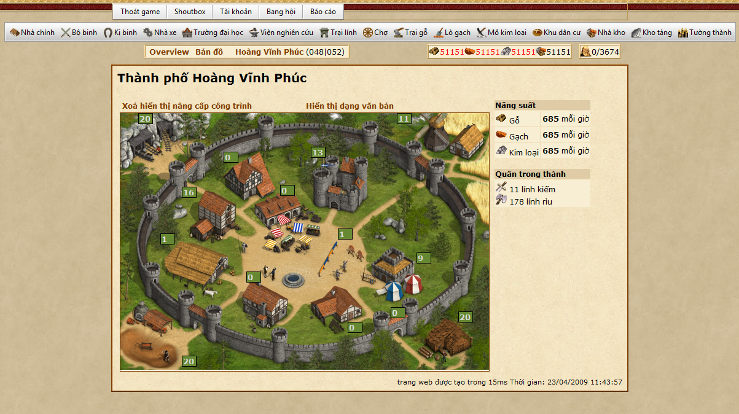

Hình 2.1 : Biểu diễn dạng đồ họa

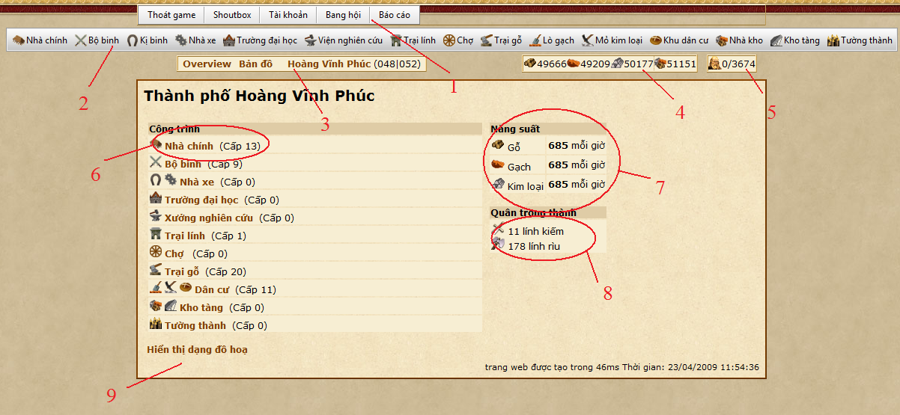

Hình 2.2 Biều diễn dạng text

Ở hình 2.2 biểu diễn dạng text chúng tôi sẽ giải thích qua về giao diện này, ở hình trên có các số thứ tự dánh dấu tứ 1 đến 9 :

***Số 1:*** Đây là thanh menu công cụ của game :

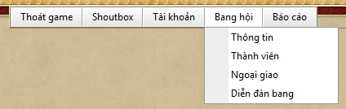

Trên thanh menu công cụ này có 6 menu :

- Thoát game.

- Shoutbox : dùng để chat giữa các người chơi.

- Tài khoản : bao gồm các chức năng quản lý tài khoản như Tài khoản, email, mật khẩu.

- Bang hội : Gồm các chức năng thông tin bang hội, thành viên, ngoại giao, diễn đang bang

- Báo cáo : gồm các bản báo cáo về Tấn công, Phòng thủ, Hỗ trợ, Buôn bán, Tất cả.

***Số 2 :*** Toolbar

Đây là thanh công cụ cùng với Menu xuất hiện hầu hết ơ tất cả các Form của game giúp người chơi quản lý các công trình và tài nguyên gắn liền với các công trình nhanh hơn.

Chỉ cẩn click chọn một công trình trên thanh Toolbar người chơi có thể vào ngay công trình đấy để quản lý.

***Số 3 :*** Đây là một menu phụ cho hiển thị tên của làng, ngoài ra còn cho phép người chơi khi click vào có thể xem được vị trí của làng trên bản đồ thế giới



***Số 4 :*** Thông báo cho người chơi biết lượng tài nguyên đang có của làng và khả năng chứa tài nguyên của làng.



***Số 5 :*** Thông báo cho ngươi chơi biết số lao động còn của làng và tổng số lao động của làng.



***Số 6:*** Đưa ra một danh sách các công trình của làng cũng như cấp độ của nó, người chơi nếu muốn thao tác trên công trình nào đó có thể trực tiếp click vào tên công trình đó.

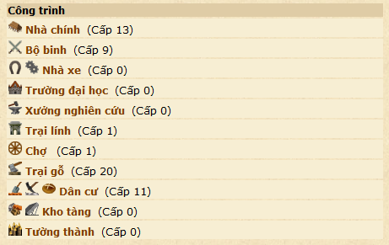

***Số 7:*** Thông báo cho người chơi lượng tăng của mối loại tài nguyên theo đơn vị thời gian là 1h

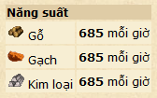

***Số 8:*** Thông báo loại và số lượng quân lính đang có trong làng.

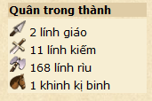

***Số 9:*** Nút để đưa người chơi từ chế độ text sang chế độ đồ họa.



|  |  |  |  |  |  |  |
| --- | --- | --- | --- | --- | --- | --- |
| 1. Số hiệu: 1 | | 1. Tên bảng: Khách hàng | | 1. Bí danh: KHACHHANG | | |
| 1. Mô tả: Bảng này lưu trữ toàn bộ thông tin về khách hàng | | | | | | |
| 1. Mô tả chi tiết các cột: | | | | | | |
| Số | Tên cột | | Mô tả | | Kiểu dữ liệu | N |
| 1 | IDKhach | | Mã khách | | C(8) | √ |
| 2 | Hoten | | Họ tên | | C(30) | √ |
| 3 | SoCMT | | Số CMT | | N(10) | √ |
| 4 | Ngaycap | | Ngày cấp | | Date-Time |  |
| 5 | Noicap | | Nơi cấp | | C(50) |  |
| 6 | Dienthoai | | Điện thoại | | N(10) |  |
| 7 | Mobile | | Di động | | N(10) |  |
| 8 | Noicongtac | | Nơi công tác | | C(50) |  |
| 9 | Diachi | | Địa chỉ | | C(50) | √ |
| 10 | Thanhpho | | Thành phố | | C(10) | √ |
| 11 | Namsinh | | Năm sinh | | Date | √ |
| 12 | Quoctich | | Quốc tịch | | C(20) |  |
| 1. Khóa ngoài | | | | | | |
| Số | Tên | | Cột khóa ngoài | | Quan hệ với bảng | |
|  |  | |  | |  | |

Đây là From giao diện cùa Nhà chính (Village headquaters)

Nhìn vào giao diện này ngay đầu tiên bạn sẽ thấy cấp độc của nhà chính và thông tin cơ bản của nhà chính.

Nhà chính giúp bạn quản lý được các công trình đang xây trong làng.

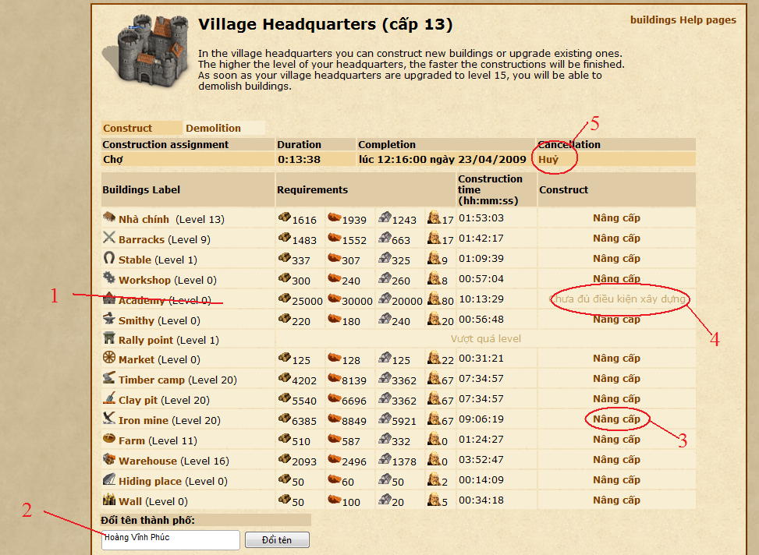

***Số 1 :*** Danh sách các công trình trong làng, bao gồm tên công trình, level công trình, lượng tài nguyên và số lao động để nâng cấp công trình lên cấp bậc tiếp theo.

Bạn cũng có thể click vào tên của công trình để vào giao diện của công trình đó.

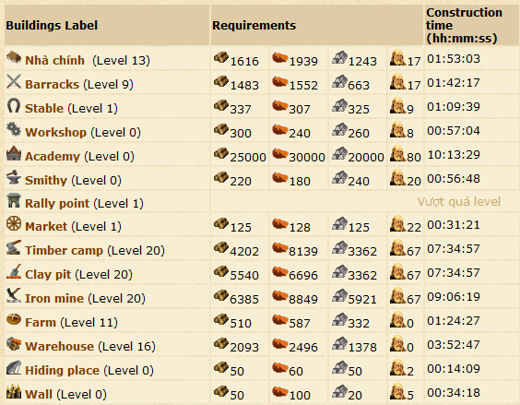

***Số 2 :*** Text box cho phép bạn đổi tên của một làng bằng cách nhập tên mới vào.



***Số 3:*** Nút cho phép bạn nâng cấp công trình lên cấp độ tiếp theo



***Số 4:*** Thông báo của game nếu lượng tài nguyen của bạn không đủ để nâng cấp công trình.



***Số 5:*** Nút cho phép bạn hủy công trình đang xây dựng, bên cạnh nó là danh sách các công trình đang xây và thời gian hoàn thành.

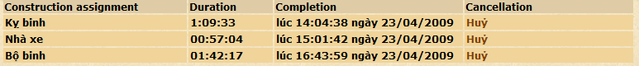

**3. Giao diện nhà đào tạo bộ binh.**

Đây là giao diện chính của nhà đào tạo lính bộ binh và các thông tin cũng như các chức năng của nó.

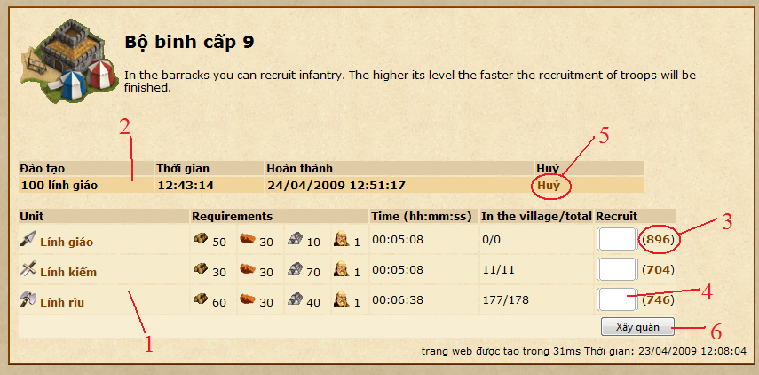

***Số 1 :*** Danh sách các loại lình mà làng đấy có thể đào tạo được, thông tin bao gồm cả số lượng tài nguyên, lao động và thời gian để đào tạo được một đơn vị lính.

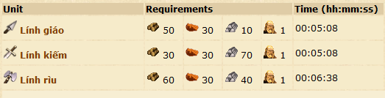

***Số 2:*** Nút lệnh hủy đào tạo quân lính mà làng đấy đang đào tạo, bên cạnh nó là danh sách những quân lính đang đào tạo.



***Số 3:*** Đây là số lượng quân mà với lượng tài nguyên của làng đó có thể đào tạo tối đa bao nhiêu quân loại đấy.

Người chơi có thể click vào để đưa vào số lượng quân đào tạo tối đa.



***Số 4 :*** Ô textbox cho phép bạn nhập vào số lượng quân bạn muốn đào tạo, liên bên nó là số lượng quân đào tạo tối đa.



***Số 5:*** Nút cho phép bạn thực hiện đào tạo quân lính với số lượng bạn đã nhập vào.



4. Giao diện nhà đào tạo kị binh.

Đây là form của nhà đào tạo kị binh, các chức năng và thông tin của nó giống như với nhà đào tạo bộ binh.

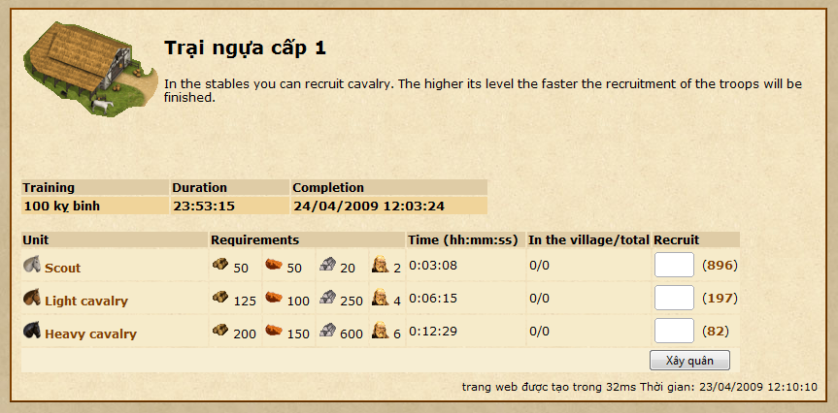

5. Nhà xe.

Đây là form của nhà đào tạo xe, các chức năng và thông tin của nó giống như với nhà đào tạo bộ binh và kị binh.

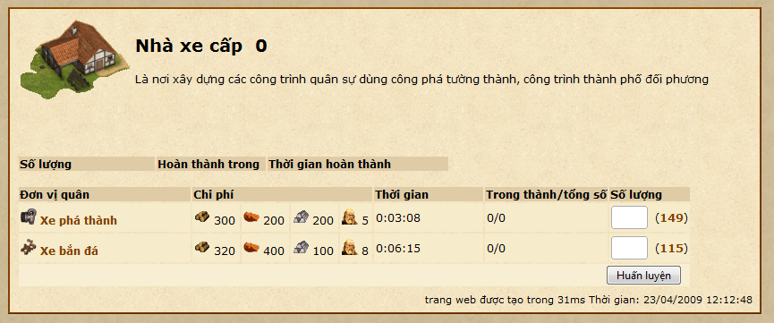

**6. Giao diện trại lính.**

Là Form cung cấp cho người chơi đầy đủ thông tin và chức năng để thực hiện các hoạt động quân sự.

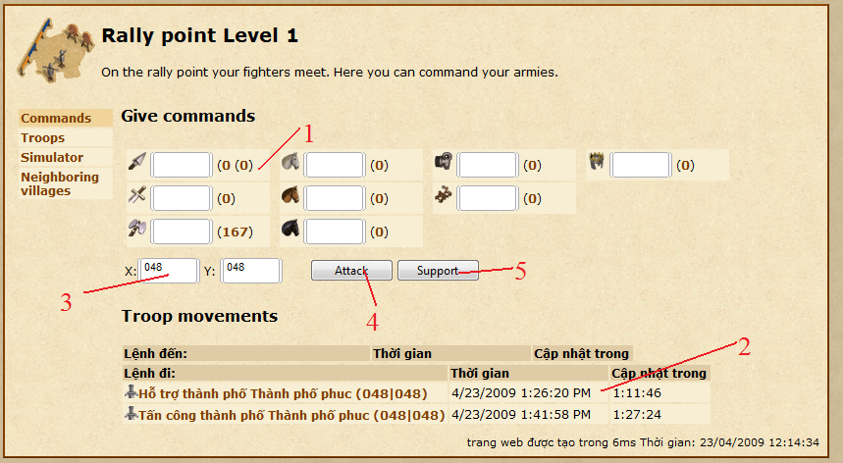

Số 1 : Danh sách các loại quân và số lượng quân đang có trong làng, cho phép nhập số quân cho các hoạt động quân sự .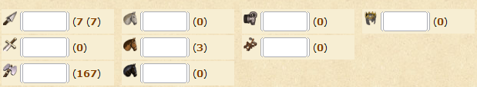

Số 2 : Danh sách các cuộc hoạt động quân sự đến và đi khỏi làng cùng thời gian của các hoạt động này.

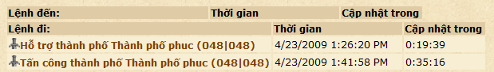

Chọn hoạt động quân sự để biết đươc thông tin chi tiết của hoạt động quân sự đó.

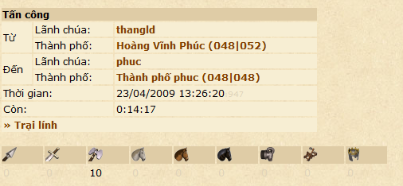

Số 3 : Nhập vào điểm đến của hoạt động quân sự bao gồm tọa độ x và y.



Số 4 : Nút thực hiện lệnh tấn công một làng.

Số 5 : Nút thực hiện lệnh hỗ trợ một làng.

**7. Lò gạch.**

Form của công trình lò gạch rất đơn giản chỉ có tính chất thông báo cho người chơi biết :

- Cấp của lò gạch.

- Sản lượng gạch hiện tại.

- Sản lượng gạch cho cấp bậc lò gạch tiếp theo.

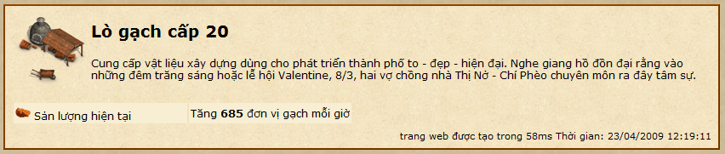

**8. Trại gỗ.**

Đây cũng chỉ là form có tính chất thông báo như Form Lò gạch mà thôi.

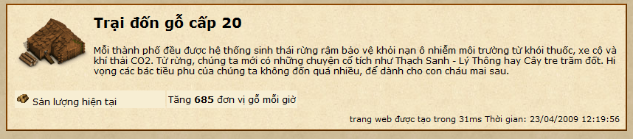

**9. Mỏ kim loại**

Đây cũng chỉ là form có tính chất thông báo như Form Lò gạch và Trại gỗ

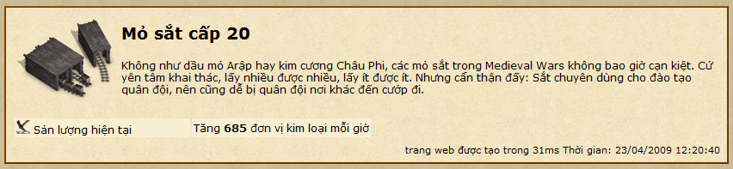

**10. Form thay đổi Profile**

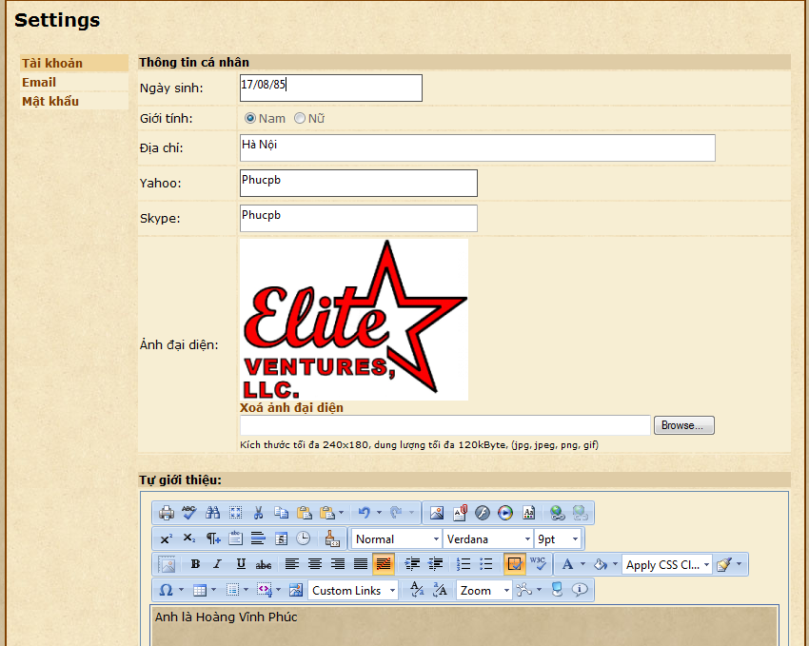

Form này cho phép người chơi thay đổi lại profile bao gồm :

- Ngày sinh.

- Giới tính.

- Địa chỉ

- Địa chỉ Yahoo.

- Địa chỉ Skype.

- Ảnh đại diện.

- Mô tả bản thân.

Cac thông tin thay đổi bạn có thể nhập ngay trên form, còn để thay đổi ảnh đại diện bạn có thể đánh vào đường dẫn hoặc nhấn vào nút browse, sẽ mở ra một cửa sổ đường dẫn :

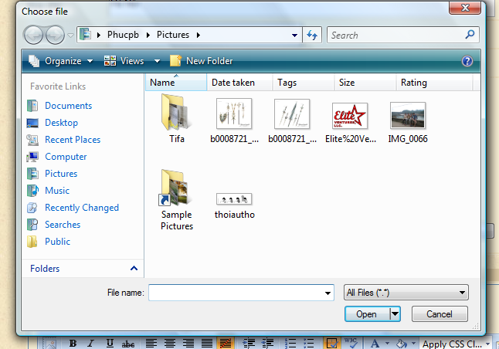

Bạn chọn ảnh đại diện và click vào nút Open.

**11. Form thay đổi mật khẩu.**

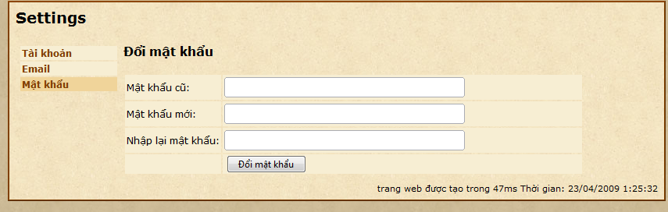

Để thay đổi mật khẩu người chơi có thể nhập đầy đủ thông tin vào form trên và nhấn vào nút đổi mật khẩu.

**13. Form đổi địa chỉ Email**

Để thay đổi địa chỉ email người chơi làm tương tự nhu với thay đổi mật khẩu.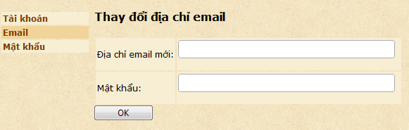

***III - Thiết kế cơ sở dữ liệu.***

**1. Thêm vào cơ sở dữ liệu các bảng dữ liệu liên quan đến kiểm soát hệ thống.**

Để tiện cho quá trình kiểm soat hệ thống cũng như ngăn chặn các hành động trái luật của các người chơi, Game Tribalwars sẽ đề ra một số luật chơi cơ bản nhằm đảm bảo tính công bình của game. Do đó chúng tôi thêm vào cơ sở dữ liệu 2 bảng :

1/ Bảng Admin : bảng này để lưu danh sách các Admin cũng như quyền của họ.

2/ Bảng Block : dùng để lưu thời gian block của một tài khoản người chơi.

3/ Bảng Shoutbox : Dùng để lưu dữ liêu khi các người chơi chat với nhau.

**2. Phân tích và đưa thêm vào CSDL những thuộc tính tình huống.**

Xuất phát từ việc luật chơi của game, đối với những tài khoản người chơi vi phạm luật chơi của game có những hành động gian trá. Người chơi có thể bị cấm chơi trong một quãng thời gian (Block), trong thời gian đó người chơi không thể đăng nhập vào tài khoản của mình.

Chính vì lý do đấy nên phải thêm thuộc tính Block vào bảng User để quản lý vần đề vi phạm luật.

**3. Vẽ mô hình dữ liệu hệ thống.**

Mô hình dữ liệu thực hiện chức năng chính của game.



Bổ sung thêm ba bảng phục vụ kiểm soát, luật chơi, tiện ích chat.



**4. Mô tả chi tiết các bảng dữ liệu trong mô hình dữ liệu hệ thống mẫu**